

**BQL CÁC KCX VÀ CÔNG NGHIỆP TP.HCM**

**TRƯỜNG CĐ BC CÔNG NGHỆ VÀ QUẢN TRỊ DOANH NGHIỆP**

**KHOA CÔNG NGHỆ THÔNG TIN**



**ĐỒ ÁN KẾT THÚC MÔN HỌC**

**LẬP TRÌNH ASP.NET CƠ BẢN**

***ĐỀ TÀI:***

**website GO MARKETS**

**(Webite bán nông sản)**

**GVHD : ThS. Mai Đình Trí**

**SVTH : Huỳnh Thiên Bá 2010010041**

**Nguyễn Tuấn Vũ 2010100028**

**Lớp : C22TH2,3**

**Khóa : 22**

**Năm học : 2021 - 2022**

**Năm học : 2021 - 2022**



**BQL CÁC KCX VÀ CÔNG NGHIỆP TP.HCM**

**TRƯỜNG CĐ BC CÔNG NGHỆ VÀ QUẢN TRỊ DOANH NGHIỆP**

**KHOA CÔNG NGHỆ THÔNG TIN**



**ĐỒ ÁN KẾT THÚC MÔN HỌC**

**LẬP TRÌNH ASP.NET CƠ BẢN**

***ĐỀ TÀI:***

**website GO MARKETS**

**(Webite bán nông sản)**

**GVHD : ThS. Mai Đình Trí**

**SVTH : Huỳnh Thiên Bá 2010010041**

**Nguyễn Tuấn Vũ 2010100028**

**Lớp : C22TH2,3**

**Khóa : 22**

**Năm học : 2021 - 2022**

**Năm học : 2021 - 2022**

# 

# **LỜI NÓI ĐẦU**

Khi mạng Internet phát triển bùng nổ như hiện nay nhưng vấn đề về đầu ra các mặt hàng nông sản vẫn còn gặp nhiều khó khăn, có rất nhiều người nông dân muốn đưa sản phẩm của họ lên Internet để bán nhưng không biết phải làm như thế nào hoặc biết nhưng chưa thể triển khải được. Song song với việc bán các sản phẩm nông nghiệp cho thương lái trực tiếp tại vườn, mà những nhà người nông dân cũng có thể bán các loại mặt hàng trên Internet thông qua những Website.

Những Website bán hàng vô cùng đa dạng, có rất nhiều cách hay công nghệ để xây dựng một website. Một trong những nền tảng rất được ưa chuộng hiện nay là ASP.Net core. Nền tảng ASP.NET Core là một open-source mới và framework đa nền tảng (cross-platform) cho việc xây dựng những ứng dụng hiện tại dựa trên kết nối đám mây, giống như web apps, IoT và backend cho mobile.

Dựa vào những nền tảng trên, đề tài “**Xây dựng website bán nông sản**” của em sẽ được xây dựng bằng ngôn ngữ C# trên nền tảng ASP.net core một nền tảng open-source được phát triển bởi Microsoft.

Trong thời gian hoàn thành đồ án tương đối ngắn, nhưng với sự hướng dẫn của Ths.Mai Đình Trí, chúng em đã hoàn thành đồ án trong thời gian cho phép. Chúng em xin chân thành cảm ơn, cảm ơn thầy đã luôn ủng hộ và hướng dẫn, cho chúng em những ý kiến, những lời khuyên để hoàn thành tốt đồ án. Bên cạnh đó chúng em cũng cảm ơn các thầy (cô) trong khoa đã truyền đạt những kiến thức nền tảng cho em để chúng em hoàn thành được đồ án.

Trong quá trình làm đề tài, chúng em vẫn còn những khúc mắc và thiếu sót trong đề tài. Chúng em mong thầy có thể góp ý cho chúng em có thể hoàn thiện đề tài hơn, để đưa sản phẩm của chúng em ra với thực tiễn.

*Chúng em xin trân thành cảm ơn!*

*Tp HCM, ngày 28 tháng 02 năm 2022*

*Sinh viên*

***Huỳnh Thiên Bá***

***Nguyễn Tuấn Vũ***

**MỤC LỤC**

**LỜI NÓI ĐẦU** 1

**MỤC LỤC** 2

**CÁC TỪ VIẾT TẮT SỬ DỤNG TRONG ĐỒ ÁN** 4

**MỞ ĐẦU** 5

**CHƯƠNG 1: KHẢO SÁT HỆ THỐNG VÀ TÌM HIỂU CÁC NỀN TẢNG CÔNG NGHỆ MỚI HIỆN NAY** 6

**1.1.** **Khảo sát hệ thống** 6

**1.1.1.** **Giới thiệu đề tài** 6

**1.1.2. Hiện trạng** 6

**1.1.3. Lý do chọn đề tài** 6

**1.1.4. Khảo sát yêu cầu người dùng** 7

**1.2.** **Tìm hiểu các nền tảng công nghệ** 8

**1.2.1.** **Nền tảng ASP.net Core** 8

**1.2.2.** **Bootstrap** 14

**CHƯƠNG 2: PHÂN TÍCH VÀ THIẾT KẾ HỆ THỐNG** 15

**1.1.** **Các tác nhân của hệ thống** 15

**1.2.** **Các chức năng của hệ thống** 15

**1.3.** **Biểu đồ chức năng** 16

**1.4.** **Biều đồ phân rã** 17

**1.5.** **Đặc tả chức năng** 20

**1.5.1.** **Đăng ký** 20

**1.5.2.** **Đăng nhập** 20

**1.5.3.** **Xem thông tin sản phẩm** 21

**1.5.4.** **Tìm kiếm** 21

**1.5.5.** **Đặt hàng** 22

**1.5.6.** **Xem đơn hàng** 23

**1.5.7.** **Quản lý giỏ hàng** 23

**1.5.8.** **Quản lý người dùng** 24

**1.5.9.** **Quản lý sản phẩm** 24

**1.5.10.** **Quản lý đơn hàng** 25

**1.5.11.** **Phân quyền** 26

**1.5.12.** **Quản lý nhà cung cấp** 28

**1.6.** **Biểu đồ trình tự chức năng** 29

**1.6.1.** **Biểu đồ trình tự cho chức năng “Đăng ký”** 29

**1.6.2.** **Biểu đồ trình tự cho chức năng “Đăng nhập”** 30

**1.6.3.** **Biểu đồ trình tự cho chức năng “Xem thông tin sản phẩm”** 30

**1.6.4.** **Biểu đồ trình tự cho chức năng “Tìm kiếm”** 31

**1.6.5.** **Biểu đồ trình tự cho chức năng “Đặt hàng”** 32

**1.6.6.** **Biểu đồ trình tự cho chức năng “Quản lý giỏ hàng”** 33

**1.6.7.** **Biểu đồ trình tự cho chức năng “Xem đơn hàng”** 34

**1.6.8.** **Biểu đồ trình tự cho chức năng “Quản lý người dùng”** 35

**1.6.9.** **Biểu đồ trình tự cho chức năng “Quản lý sản phẩm”** 36

**1.6.10.** **Biểu đồ trình tự cho chức năng “Quản lý đơn hàng”** 37

**1.7.** **Sơ đồ thực thể kết hợp** 38

**1.8.** **Thiết kế cơ sở dữ liệu** 38

**1.9.** **Thiết kế giao diện** 44

**KẾT LUẬN CHUNG** 51

**TÀI LIỆU THAM KHẢO** 52

# **CÁC TỪ VIẾT TẮT SỬ DỤNG TRONG ĐỒ ÁN**

|  |  |  |
| --- | --- | --- |
| **STT** | **Ký hiệu** | **Ý nghĩa** |
| 1 | API | **Application Programming Interface** (giao diện lập trình ứng dụng) |
| 2 | JSON | JavaScript Object Notation |
| 3 | TMĐT | Thương mại điện tử |
| 4 | MIME | Multipurpose Internet Mail Extensions |
| 5 | … | … |

# **MỞ ĐẦU**

Với mục đích xây dựng website bán nông sản thì trước hết đồ án cần thực hiện phân tích, thiết kế, xây dựng ứng dụng web bán nông sản, cho phép hiển thị, tìm kiếm, quản trị, thống kê… các thông tin về sản phẩm, người dùng, đơn hàng, một cách khoa học, nhanh chóng và hiệu quả. Hệ thống website được phát triển cần đáp ứng được các yêu cầu như sau:

* + - Phân quyền truy cập;
    - Quản trị các thông tin nông sản: thêm, sửa, xóa, tìm kiếm, hiển thị danh sách, phân trang...;
    - Quản trị các thông tin đơn hàng: sửa, duyệt đơn hàng, hiển thị danh sách;
    - Quản trị các thông tin về phản hồi, bình luận, liên hệ khách hàng;
    - Có khả năng thống kê;
    - Giao diện thân thiện người dùng;

Để đạt được những mục đích và mục yêu cầu đặt ra như trên đồ án sẽ trình bày những vẫn đề trong ba chương như sau:

**Chương 1: Khảo sát hệ thống và tìm hiểu các nền tảng công nghệ mới hiện nay**

Chương 1 sẽ đi giới thiệu tổng quan về đề tài, hiện trạng thị trường nông sản hiện nay, lý do chọn đề tài, khảo sát yêu cầu người dùng và tìm hiểu về các nền tảng công nghệ mới hiện nay như ASP.net core và Bootstrap 4.

**Chương 2: Phân tích và thiết kế hệ thống**

Chương 2 sẽ đi đặc tả về hệ thống website bán nông sản, thiết kế cơ sở dữ liệu, thiết kế giao diện.

**Chương 3: Cài đặt và kết quả đạt được**

Chương 3 sẽ trực tiếp đi xây dựng hệ thống website bán nông sản với những kiến thức tìm hiểu về công nghệ ở chương 1, và triển khai xây dựng hệ thống từ những phân tích và thiết kế ở chương 2 (bao gồm biểu đồ chức năng, đặc tả chức năng, biểu đồ trình tự chức năng, biểu đồ lớp chi tiết, …).

# **CHƯƠNG 1: KHẢO SÁT HỆ THỐNG VÀ TÌM HIỂU CÁC NỀN TẢNG CÔNG NGHỆ MỚI HIỆN NAY**

## **Khảo sát hệ thống**

### **Giới thiệu đề tài**

Việt Nam có rất nhiều điều kiện tự nhiên để sản xuất các sản phẩm nông nghiệp nhưng bên cạnh đó đầu ra của các sản phẩm nông nghiệp còn gặp nhiều khó khăn vì vậy chúng em xây dựng website bán nông sản này để phục vụ cho việc đưa các sản phẩm đến với người tiêu dùng một cách trực tiếp nhất, dễ dàng liên hệ, đặt hàng đảm bảo chất lượng hàng hóa tốt nhất.

Website quảng bá và bán nông sản là một website giới thiệu đến người tiêu dùng những mặt hàng như cam, bưởi, dưa chuột, rau, củ, quả ,...Khi người tiêu dùng vào website có thể tìm kiếm và xem thông tin những mặt hàng mà website giới thiệu, nếu khách hàng muốn mua thì có thể cho mặt hàng đó vào giỏ hàng và mua hàng.

### **1.1.2. Hiện trạng**

Hiện Thị trường nông sản Việt Nam hiện nay đang có nhiều những biến động và thách thức gây ra những khó khăn nhất định đối với bà con nông dân hay với chính những đơn vị cung cấp và phân phối nông sản. Đặc biệt là vấn đề về đầu ra cho các sản phẩm nông nghiệp hiện nay ở những vùng có điều kiện phát triển về cơ sở hạ tầng giao thông còn gặp khó khăn là còn phụ thuộc nhiều vào thương lái. Chất lượng sản phẩm làm ra đảm bảo nhưng đầu ra vẫn còn nhiều bất cập.

Các sản phẩm nông nghiệp chiếm phần lớn doanh thu của nông dân Việt Nam như (cam, chanh, lúa, lạc, …). Tuy khu vực nông thôn là nơi làm ra nhiều nông sản nhưng nơi tiêu thụ nông sản chính lại là khu vực thành thị, những thành phố tiêu thụ nông sản chủ yếu là các thành phố lớn nơi có mật độ dân số sinh sống và làm việc nhiều. Nhưng các sản phẩm đấy chưa đi trực tiếp từ người dân đến người tiêu dùng được mà vẫn phải qua các nhà cung cấp trung gian, vì vậy làm giá cả giữ người sản xuất và người tiêu dùng chênh lệch nhau quá lớn.

### **1.1.3. Lý do chọn đề tài**

Như chúng ta cũng thấy trong thị trường hiện nay thì việc cạnh tranh về kinh doanh ngày càng trở nên quyết liệt và hầu hết những nhà kinh doanh, những công ty lớn dều rất chú tâm đến việc làm thỏa mãn khách hàng một cách tốt nhất.

So với kinh doanh truyền thống thì TMĐT chi phí thấp hơn, hiệu quả đạt cao hơn. Hơn thế nữa, với lợi thế của công nghệ Internet nên việc truyền tải thông tin về sản phẩm nhanh chóng, thuận tiện. Kết hợp với bộ phận giao hàng tận nơi, là thông qua bưu điện và ngân hàng để thanh toán tiền, càng tăng thêm thuận lợi để loại hình này phát triển.

Biết được những nhu cầu đó **Website bán nông sản** được xây dựng trên nền tảng **ASP.Net Core** nhằm đáp ứng cho mọi người tiêu dùng trên toàn quốc và thông qua hệ thống Website này họ có thể đặt mua các mặt hàng hay sản phẩm cần thiết.

Do đó, với sự ra đời các website bán hàng qua mạng, mọi người có thể mua mọi thứ hàng hóa mọi lúc mọi nơi mà mà không lo về giá cả hay những sản phẩm không đảm bảo chất lượng được bán trên các địa điểm. Trên thế giới có rất nhiều trang web bán hàng trực tuyến nhưng vẫn chưa được phổ biến rộng rãi. Và khái niệm thương mại điện tử còn khá xa lạ. Trước thực tế đó chúng em đã chọn đề tài: “**Xây dựng Website bán nông sản**” cho đồ án tốt nghiệp của mình.

### **1.1.4. Khảo sát yêu cầu người dùng**

Website cho phép 2 đối tượng tham gia tương tác với website, đó là Quản trị viên và khách hàng.

Chức năng tương ứng với từng đối tượng như sau:

* Khách hàng:
* Có chức năng đăng nhập, đăng ký tài khoản. Khi đăng nhập có thể đăng nhập bằng User name, khi đăng ký thì phải cung cấp đầy đủ thông tin như tên, email, địa chỉ, ….Khách hàng có thể xem thông tin chi tiết mặt hàng. Trong trang chi tiết sẽ hiển thị đầy đủ thông tin mặt hàng như tên, giá, địa chỉ, nhà cung cấp, ...
* Tìm kiếm mặt hàng theo: tên mặt hàng.
* Có thể thêm hàng vào giỏ và đặt hàng. Khi đặt hàng thì sẽ yêu cầu đăng nhập và sau khi đặt hàng thành công thì sẽ có thông báo “đặt hàng thành công” trên giao diện và kèm theo đó sẽ có thông báo gửi về email người dùng và người dùng có thể xem thông tin đơn đặt hàng.
* Quản trị viên:
* Đăng nhập: Cần yêu cầu tương tự như chức năng đăng nhập đối với Khách hàng.
* Tìm kiếm mặt hàng theo: tên mặt hàng.
* Quản lý mặt hàng: Quản trị viên có thể thêm, sửa, xóa mặt hàng.
* Quản lý khách hàng: Quản trị viên chỉ có thể xem thông tin khách hàng và không có chức năng xóa khách hàng.
* Quản lý phân quyền:
* Tài khoản quản trị viên không có quyền truy cập vào trang này.
* Chỉ có quản trị viên cao cấp mới được phép có chức năng phân quyền người dùng.

Tương ứng với chức năng của 2 đối tượng Khách hàng và Quản trị viên sẽ phân website làm 2 trang chính, đó là:

* Trang chủ (trang cho người dùng hay nói cách khác là trang cho khách hàng).
* Thiết kế giao diện web thân thiện, đẹp, dễ sử dụng.
* Các chức năng: Tìm kiếm, xem thông tin chi tiết sản phẩm, thêm sản phẩm vào giỏ hàng, đặt hàng, bình luận và đánh giá.
* Trang quản trị (trang dành cho Quản trị viên)
* Có form đăng nhập vào trang quản trị.
* Quản lý cập nhật (thêm, sửa, xóa) các thông tin trên website.

Ngoài ra, hệ thống sử dụng hệ quản trị cơ sở dữ liệu Microsoft SQL Server và được xây dựng trên nền tảng ASP.Net Core.

## **Tìm hiểu các nền tảng công nghệ**

### **Nền tảng ASP.net Core**

1. **Giới thiệu**

Khi nhắc đến .NET, chúng ta thường nghĩ đến mã nguồn đóng, Only Window, Build with Visual Studio. Nhưng sau khi cho ra mắt ASP.NET Core 1, Microsoft đã thay đổi hoàn toàn suy nghĩ của chúng ta với các điểm sau:

* Open source Microsoft đã open source .NET và public trên github để thu hút các lập trình viên cũng như tận dụng sức mạnh của cộng đồng.
* Build for Windows, Mac, or Linux, có lẽ khoảng vài năm trước ít ai nghĩ chuyện này có thể xảy ra nhưng bây giờ, Microsoft đã rất thân thiện với Linux và .NET .Run with linux chính là một minh chứng rõ nét.
* Visual Studio Code không còn gắn chặt với Visual studio, ASP.NET Core bây giờ có thể viết với Visual studio code (free) trên cả Window, Linux và Mac.

1. **ASP.net Core là gì?**

ASP.NET Core là một nền tảng mã nguồn mở, cross-platform framework cho việc xây dựng và kết nối các ứng dụng web hiện đại chẳng hạn như ứng dụng web, Internet of Thing, Mobile Backend - Web API

ASP.NET Core cung cấp một kiến trúc để tối ưu hóa việc xây dựng các ứng dụng đám mây (microsoft azure) hoặc các ứng dụng độc lập. Bạn có thế phát triển ứng dụng ASP.NET Core đa nên tảng (Window, Mac, Linux), với mã nguồn mở tại Github.

1. **Build ứng dụng ASP.net core với Visual Studio**

Đầu tiên chúng ta cần phải tải Visual Studio 2017 và .NET Core 2.2

Các bước tạo một project ASP.net core:

1. Tạo web app Mở Visual studion chọn new Project hoặc file -> New -> Project
2. Chọn .Net Core sau đó chọn  [ASP.NET](http://asp.net/) Core Web Application (.NET Core) và nhập tên cho project -> click OK
3. Tiếp theo bạn có thể chọn tạo project theo các cách như trong hình

Visual studio sẽ tạo ra một project ASP.net core và sử dụng them default. Ấn shift + F5 để build chương trình kết quả sẽ được hiển thị:

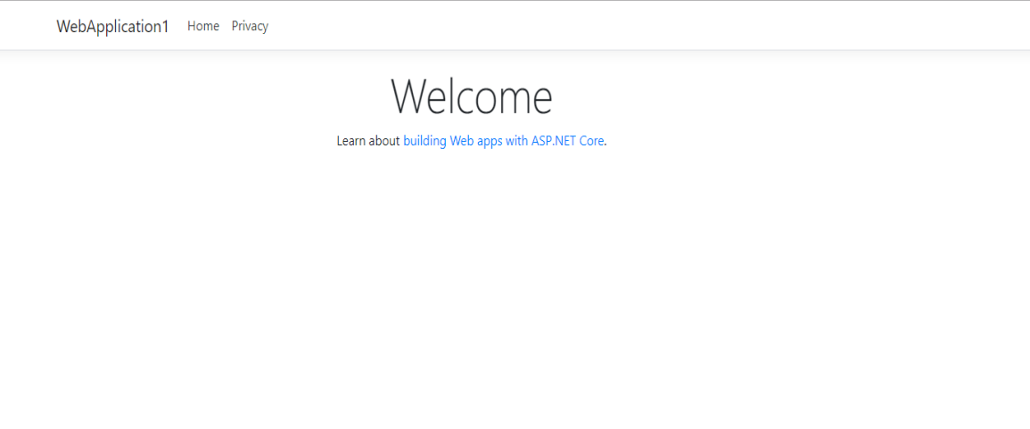

Hình 1. Giao diện website mặc định khi tạo project với ASP.net core

1. **ASP.net core API.**
   * + - API là gì?

* API là gì?

API là viết tắt của Application Programming Interface (giao diện lập trình ứng dụng) phương thức kết nối với các thư viện và ứng dụng khác. Windows có nhiều API, và Twitter cũng có web API, tuy nhiên chúng thực hiện các chức năng khác nhau, với mục tiêu khác nhau. Nó chính là một phần mềm giao tiếp được sử dụng bởi các ứng dụng khác nhau. Nó cũng giống như bàn phím là thiết bị dùng để giao tiếp giữa người sử dụng và máy tính, API là một phần mềm giao tiếp giữa chương trình và hệ điều hành. Mỗi bộ API dành cho các hệ điều hành khác nhau là hoàn toàn khác nhau và không có sự tương thích với nhau. API dành cho các hệ điều hành Windows và Linux là hoàn toàn khác nhau. API cung cấp khả năng truy xuất đến một tập các hàm hay dùng. Nói nôm na API là một loại công cụ để tạo ra phần mềm, cũng giống như các viên gạch xây nên một toà nhà. Chúng ta chia việc xây nhà ra các phần khác nhau, API cũng như viên gạch là một bộ phận của ngôi nhà, nhưng việc tạo ra nó là một công đoạn riêng hoàn toàn, chúng ta có thể tự làm hoặc đơn giản là đi mua của các nhà cung cấp. Web API là một trong những công nghệ mới của Microsoft dùng để xây dựng dịch vụ thành phần phân tán. Web API là mô hình dùng để hỗ trợ MVC bao gồm: routing, controller, action result, filter, loc container, model binder, unit test, injection. Bên cạnh đó, nó còn hỗ trợ restful đầy đủ các phương thức: Get/Post/put/delete dữ liệu.

* Những điểm nổi bật của API.

Đây là một trong những framework mới sẽ giúp ít cho bạn trong việc xây dựng các HTTP service một cách rất đơn giản và nhanh chóng. Mã nguồn mở nên bạn có thể được sử dụng bởi bất kì một client nào hỗ trợ XML, JSON. Nó cũng có khả năng hỗ trợ đầy đủ các thành phần HTTP: URI, request/response headers, caching, versioning, content forma. Bạn có thể sử dụng các host nằm trong phần ứng dụng hoặc trên IIS. Một kiểu kiến trúc vô cùng phù hợp dành cho các thiết bị trang bị băng thông giới hạn như smartphone, tablet. Thường nó có định dạng dữ liệu là JSON, XML hoặc một kiểu dữ liệu bất kỳ.

* Ưu điểm:

Cấu hình đơn giản khi được so sánh với WCF, khả năng trình diễn cao, hỗ trợ chức năng restful một cách đầy đủ Hỗ trợ đầy đủ các thành phần MVC như: routing, controller, action result, filter, model binder, IoC container, dependency injection, unit test Mã nguồn mở.

* API có phải là một ngôn ngữ lập trình không?

Câu trả lời là không. Các hàm API cũng như các hàm bình thường mà chúng ta hay viết và trên từng ngôn ngữ khác nhau cũng có các bộ API tương ứng khác nhau. Ví dụ: Google API có bộ cho .NET, PHP ,…Và mỗi bộ API hầu như đều có hướng dẫn sử dụng rất cụ thể và chi tiết. Cách tạo dự án MVC web API: Đầu tiên bạn vào File/ New/ Project, sau đó chọn [ASP.NET](http://asp.net/) Web Application, rồi OK, chọn tiếp template Web API. Tiếp theo để tạo cơ sở dữ liệu cho dự án bạn chọn chuột phải vào dự án Add New Item, SQL Server Database, sau đó lưu vào thư mục App_Data. Tạo những model, controller, view sau đó vào các thư mục Models, Controllers và Views.

* + - * ASP.net core API
* ASP.net web API là gì?
* Là framework giúp chúng ta tạo ra các Web API **–**API trên nền web (HTTP).
* Web API là các dịch vụ Web (Web service) được xây dựng dựa trên HTTP sử dụng mô hình lập trình convention (như ASP.NET MVC).

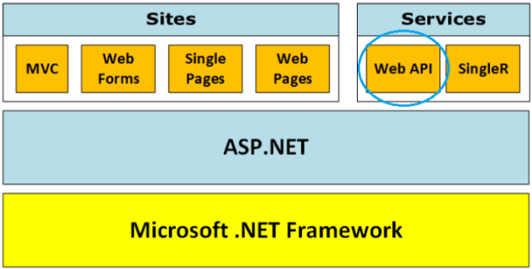

Hình 2. Mô hình lập trình Convention [1]

* Đặc điểm Web API
* Giúp cho việc xây dựng các HTTP service rất đơn giản, nhanh chóng.
* Mã nguồn mở (Open Source) và có thể được sử dụng bởi bất kì client nào hỗ trợ XML, JSON.
* Hỗ trợ đầy đủ các thành phần HTTP: URI, request/response headers, caching, versioning, content formats.
* Có thể host trong ứng dụng hoặc trên IIS.
* Kiến trúc lý tưởng cho các thiết bị có băng thông giới hạn như các thiết bị di động.
* Định dạng dữ liệu có thể là JSON, XML hoặc một kiểu dữ liệu bất kỳ.
* Làm mới và hiện đại hóa các mẫu dự án mặc định.
* Mẫu dự án trên điện thoại di động.
* Nhiều tính năng mới để hỗ trợ các ứng dụng di động.
* Tùy chỉnh sinh mã(code).
* Tăng cường hỗ trợ cho các phương pháp bất đồng bộ.
* Đọc danh sách đầy đủ tính năng trong các ghi chú phát hành.
* Ưu điểm của Web API
* Cấu hình đơn giản hơn nhiều so với WCF.
* Hiệu suất(performance) cao.
* Hỗ trợ RESTfull đầy đủ.
* Hỗ trợ đầy đủ các thành phần MVC như: routing, controller, action result, filter, model binder, IoC container, dependency injection, unit test, …
* Mã nguồn mở (Open source).
* Giới thiệu cơ bản về RESTful Service
* Là một dịch vụ web đơn giản sử dụng giao thức HTTP và tính chất của REST.
* Nó tuân thủ theo 4 nguyên tắc thiết kế cơ bản sau:
* Sử dụng các giao thức HTTP một cách rõ ràng.
* Phi trạng thái.
* Hiển thị cấu trúc thư mục như một URLs.
* Chuyển đổi linh hoạt JavaScript Object Notation (JSON) và XML hoặc cả 2.
* Nguyên tắc cơ bản để tạo ra RESTful Service

4 nguyên tắc thiết kế cơ bản sau:

* **Nguyên tắc 1:** Sử dụng các giao thức HTTP một cách rõ ràng
* Thiết lập một ánh xạ 1-1 giữa các hành động: tạo, đọc, cập nhật và xoá (CRUD) các quá trình vận hành và các phương thức HTTP:
* POST (HttpPost) – Tạo một tài nguyên trên máy chủ.
* GET (HttpGet) – Truy xuất một tài nguyên.
* PUT (HttpPut) – Thay đổi trạng thái một tài nguyên hoặc để cập nhật nó.
* DELETE (HttpDelete) – Huỷ bỏ hoặc xoá một tài nguyên.
* **Nguyên tắc 2:** Phi trạng thái

Mô hình phi trạng thái:

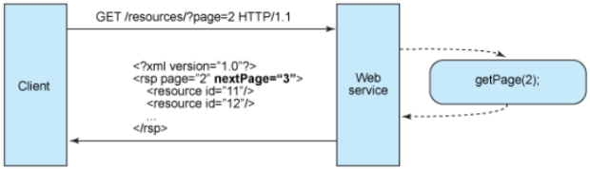

Hình 3. Mô Hình phi trạng thái [1]

Mô hình trạng thái

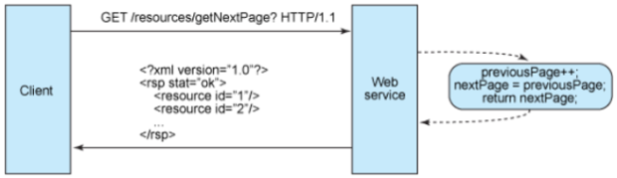

Hình 4. Mô hình trạng thái [1]

* **Nguyên tắc 3:** Hiển thị cấu trúc thư mục như một URLs

Cấu trúc địa chỉ của RESTful service:

* Giấu các đuôi tài liệu mở rộng của bản gốc trong máy chủ (.jsp, .php, .asp).
* Để mọi thứ là chữ thường (thực ra là không phân biệt, nhưng cũng nên tuân thủ để khỏi phải nhớ HOA-thường lung tung).
* Thay thế các khoảng trống bằng gạch chân hoặc gạch nối (một trong hai loại).
* Tránh các chuỗi yêu cầu.
* Thay vì sử dụng mã (404 Not Found) khi yêu cầu địa chỉ cho một phần đường dẫn thì luôn luôn cung cấp một trang mặc định hoặc tài nguyên như một phản hồi.
* **Nguyên tắc 4:** Chuyển đổi JavaScript Object Notation (JSON) và XML hoặc cả hai.
* Là một bản tóm tắt các thuộc tính của những thứ trong mô hình dữ liệu hệ thống.
* Định dạng dữ liệu mà ứng dụng và trao đổi dịch vụ trong mức đáp ứng yêu cầu/ phản hồi hoặc trong phần thân của HTTP.
* Các chủ thể trong mô hình dữ liệu có liên quan với nhau.
* Cấu trúc dịch vụ sao cho nó tận dụng được phần đầu chấp nhận HTTP có sẵn bên trong – một loại MIME.
* Các bước xây dựng web Service: Tương tự như phần **1.2.1 c**

### **Bootstrap**

1. **Bootstrap là gì?**

Bootstrap là một framework cho phép thiết kế website reponsive nhanh hơn và dễ dàng hơn. Bootstrap là bao gồm các HTML templates, CSS templates và Javascript tao ra những cái cơ bản có sẵn như: typography, forms, buttons, tables, navigation, modals, image carousels và nhiều thứ khác. Trong bootstrap có thêm các plugin Javascript trong nó. Giúp cho việc thiết kế reponsive của bạn dễ dàng hơn và nhanh chóng hơn.

Lịch sử Bootstrap: Bootstrap là dược phát triển bởi Mark Otto và Jacob Thornton tại Twitter. Nó được xuất bản như là một mã nguồn mở vào tháng 8 năm 2011 trên GitHub. Tính ra đến thời điểm mình viết bài viết này nó cũng đã phát triển được 3 năm rồi. Bản bootstrap mới nhất bây giờ là bootstrap 3.

1. **Tại sao bạn nên sử dụng Bootstrap?**

Những điểm thuận lợi khi bản sử dụng bootstrap:

Rất dễ để sử dụng: Nó đơn giản vì nó được base trên HTML, CSS và Javascript chỉ cẩn có kiến thức cơ bản về 3 cái đó là có thể sử dụng bootstrap tốt.  
 Tính năng Responsive: Bootstrap’s xây dựng sẵn reponsive css trên các thiết bị phones, tablets, và desktops Mobile: Trong Bootstrap 3 mobile-first styles là một phần của core framework tương thích với trình duyệt.

* + 1. **Công nghệ AJAX**
  1. **Công nghệ AJAX là gì?**

Công nghệ **AJAX** ra đời từ năm **2005**, viết tắt của **Asynchronous JavaScript and XML**, cho phép các trang web ở phía client trao đổi dữ liệu với server mà không làm gián đoạn giao diện người dùng. **AJAX** là tên gọi chung của môt công nghệ, trong chương này chỉ thảo luận nền tảng **AJAX** của **Microsoft**.

* 1. **Lợi ích của ASP.NET** **AJAX**
* Chỉ một phần trang (được yêu cầu) được gửi trở lại từ server thay vì toàn bộ trang.
* Cung cấp phản hồi cho người dùng trong quá trình trang cập nhật.
* Cập nhật một phần trang và gọi các đoạn mã server đã được lập lịch bằng bộ định thời gian (timer).
* Truy cập đến các dịch vụ **WCF**, các phương thức trang và làm việc với dữ liệu chúng trả về.

# **CHƯƠNG 2: PHÂN TÍCH VÀ THIẾT KẾ HỆ THỐNG**

## **Các tác nhân của hệ thống**

Hệ thống của Website bán nông sản bằng ASP.NET core có 3 tác nhân chính trong hệ thống:

* Khách hàng
* Quản trị viên
* Quản trị viên cao cấp

## **Các chức năng của hệ thống**

Hệ thống có các chức năng ứng với mỗi tác nhân chính như sau:

* Khách hàng
* Đăng ký
* Đăng nhập
* Xem thông tin sản phẩm
* Tìm kiếm
* Thanh toán
* Quản lý giỏ hàng
* Xem thông tin về thị trường nông sản
* Đặt hàng
* Quản trị viên
* Đăng nhập
* Quản lý đơn hàng
* Quản lý sản phẩm
* Quản lý người dùng (xem thông tin người dùng)
* Quản lý tin tức
* Quản lí trang
* Quản lí danh mục
* Quản lí quyền truy cập

## **Biểu đồ chức năng**

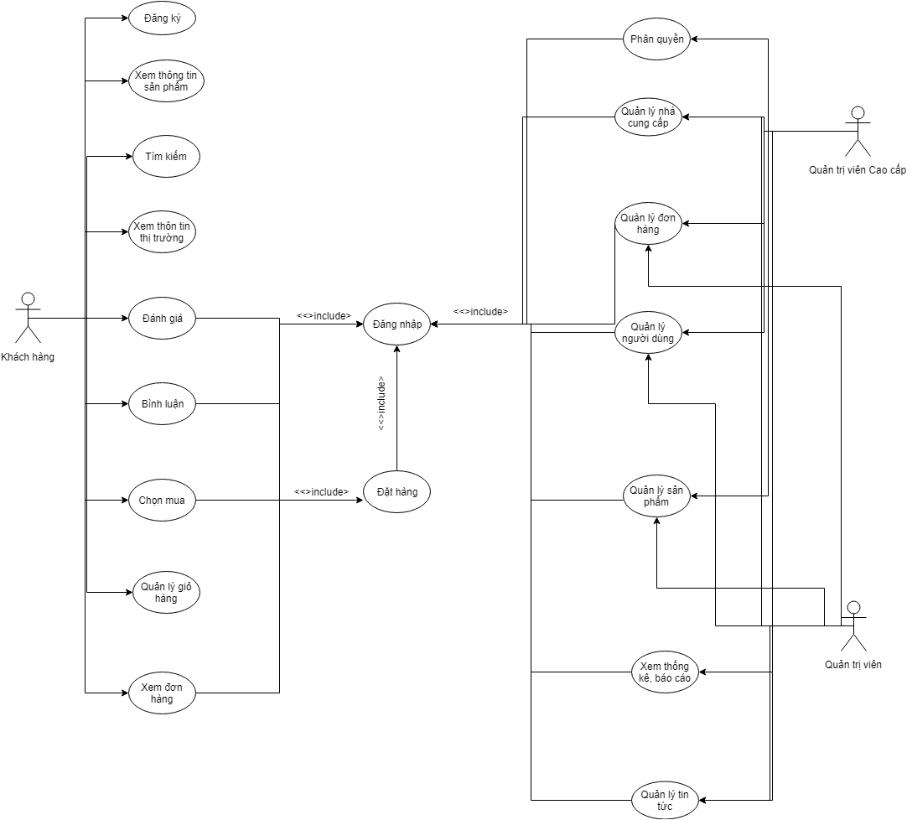

Hình 5. Biểu đồ usecase hệ thống của Website bán nông sản

## **Biều đồ phân rã**

* + 1. **Biểu đồ phân rã tác nhân Khách hàng**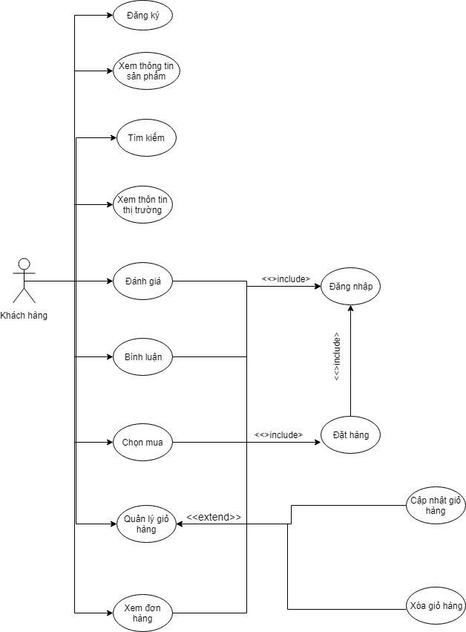

Hình 6. Biểu đồ phân rã usecase Khách hàng

* + 1. **Biểu đồ phân rã tác nhân Quản trị viên**

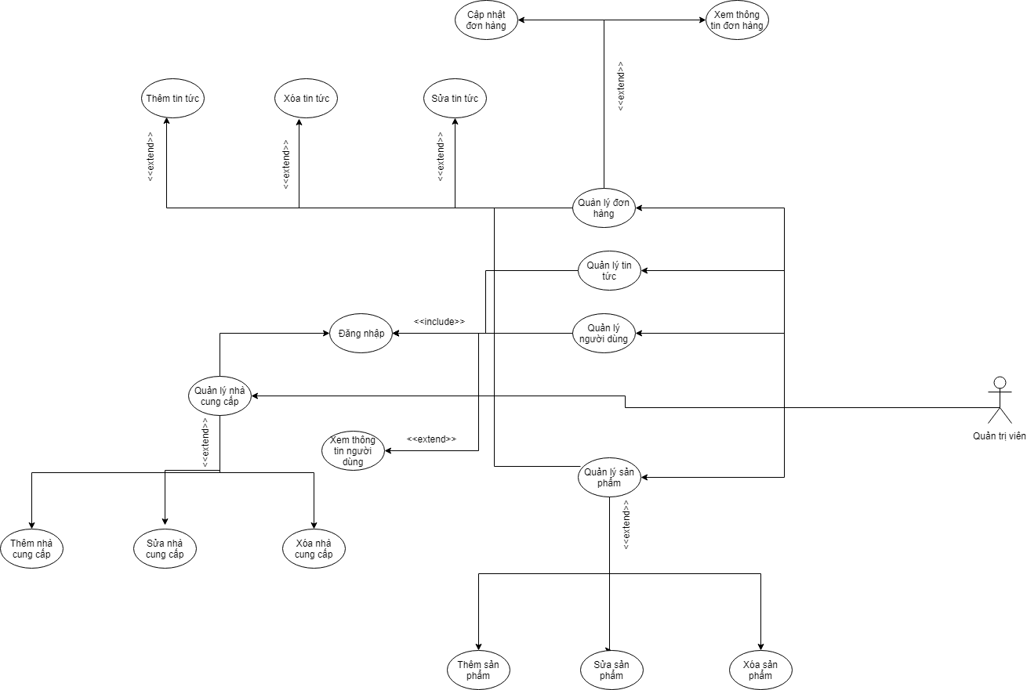

Hình 7. Biểu đồ phân rã usecase Quản trị viên

* + 1. **Biểu đồ phân rã tác nhân Quản trị viên cao cấp**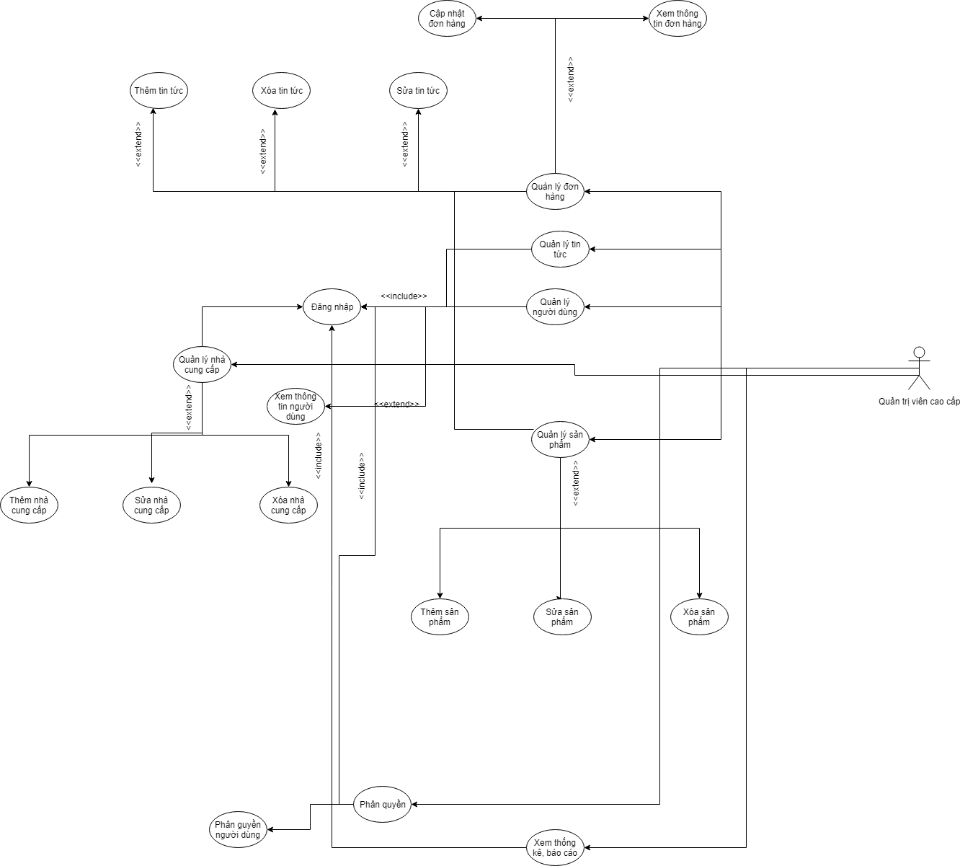

Hình 8. Biểu đồ phân rã usecase Quản trị viên cao cấp

## **Đặc tả chức năng**

### **Đăng ký**

1. Mô tả tóm tắt

* Tên chức năng: Đăng ký.
* Mục đích: Mô tả công việc khách hàng làm thế nào có thể đăng, để có tài khoản trên website.
* Tác nhân: Khách hàng.

1. Điều kiện: Không có
2. Các luồng sự kiện

* Luồng sự kiện chính: Chức năng này bắt đầu khi tác nhân nhấn chọn đăng ký.
* Sau đó hệ thống sẽ yêu cầu khách hàng điền đầy đủ thông tin của mình vào mẫu gồm có: tên khách hàng, ngày sinh, địa chỉ, số điện thoại và một số thông tin khác.
* Sau khi điền xong thông tin, khách hàng nhấn đăng ký.
* Hệ thống sẽ kiểm tra thông tin điền đã hợp lệ hay chưa nếu thông tin hợp lệ thì thực hiện luồng A1. Nếu không hợp lệ thì thực hiện luồng A2.
* Hệ thống sẽ ghi lại tài khoản của khách hàng.
* Các luồng rẽ nhánh:
* Luồng 1: Nhập thông tin hợp lệ.
* Hệ thống kiểm tra tài khoản đã tồn tại chưa nếu có hiển thị thông báo lỗi
* Khách hàng nhập lại thông tin, nếu tài khoản chưa tồn tại thì thông báo đăng ký tài khoản thành công.
* Luồng 2: Nhập thông tin không hợp lệ.
* Hệ thống hiển thị thông báo lỗi.
* Khách hàng có thể chọn hoặc là nhập lại thông tin sao cho hợp lệ hoặc là hủy bỏ đăng ký, khi đó chức năng sẽ kết thúc.

1. Hậu điều kiện: Không có

### **Đăng nhập**

1. Mô tả tóm tắt

* Tên chức năng: Đăng nhập
* Mục đích: Mô tả cách thức User đăng nhập vào hệ thống.
* Tác nhân: Quản trị viên, Khách hàng.

1. Điều kiện: Không có
2. Các luồng sự kiện

* Luồng sự kiện chính: Chức năng bắt đầu khi User chọn đăng nhập vào hệ thống.
* Hệ thống sẽ hiển thị giao diện để User điền thông tin: tài khoản, mật khẩu.
* User sẽ điền tài khoản được cấp và mật khẩu của mình vào.
* User chọn nút đăng nhập. Nếu tài khoản đã được kích hoạt thì hệ thống thông báo thông báo đăng nhập thành công. Nếu lỗi sẽ thực hiện luồng A1.
* Luồng rẽ nhánh:
* Luồng: Đăng nhập không thành công:
* Hệ thống thông báo tài khoản hoặc mật khẩu nhập sai.
* User nhập lại tài khoản hoặc mật khẩu nếu muốn tiếp tục đăng nhập.
* User không muốn tiếp tục đăng nhập và chọn thoát.
* Chức năng kết thúc.

1. Hậu điều kiện: Nếu đăng nhập thành công, User sẽ đăng nhập được vào hệ thống.

### **Xem thông tin sản phẩm**

1. Mô tả tóm tắt

* Tên chức năng: Xem thông tin sản phẩm
* Mục đích: Hiển thị thông tin sản phẩm cho user.
* Tác nhân: Quản trị viên, quản trị viên cao cấp, khách hàng.

1. Điều kiện: Không có
2. Các luồng sự kiện

* Luồng sự kiện chính: Chức năng bắt đầu khi khách hàng, quản trị viên, quản trị viên cao cấp click vào một sản phẩm để xem chi tiết thông tin sản phẩm.
* Hệ thống sẽ hiển thị giao diện thông tin chi tiết của sản phẩm.
* Nếu tác nhân là khách hàng thì sẽ hiển thị nút “thêm vào giỏ”
* Nếu khách hàng click vào nút “thêm vào giỏ”, luồng sự kiện con thêm vào giỏ được thực hiện.
* Thêm vào giỏ:
* Sản phẩm sẽ được đưa vào giỏ hàng.
* Hệ thống sẽ tự động cập nhật số lượng trong giỏ hàng trên thanh menu, bên phải icon giỏ hàng

1. Hậu điều kiện: Không có

### **Tìm kiếm**

1. Mô tả tóm tắt

* Tên chức năng: Tìm kiếm
* Mục đích: Mô tả cách thức quản trị viên, khách hàng tìm kiếm sản phẩm.
* Tác nhân: Quản trị viên, khách hàng.

1. Các luồng sự kiện

* Luồng sự kiện chính: Chức năng bắt đầu khi user muốn tìm kiếm sản phẩm trên website.
* Hệ thống sẽ hiển thị giao diện để user có thể tìm kiếm sản phẩm, trên giao diện có một vùng tìm kiếm để user có thể gõ từ khóa muốn tìm kiếm.
* Quản trị viên, quản trị viên cao cấp, khách hàng có thể gõ từ tìm kiếm theo các cách: theo tên hàng, nhà cung cấp, thương hiệu, sản phẩm mới nhất, loại hàng.
* Sau đó quản trị viên, quản trị viên cao cấp, khách hàng nhấn nút “Tìm kiếm”. Nếu lỗi sẽ thực hiện luồng 1.
* Luồng rẽ nhánh: 1, tìm kiếm không thành công:
* Từ khóa user tìm kiếm không hợp lệ hoặc là sản phẩm hoặc là sản phẩm đó không có trong website.
* Chức năng kết thúc khi quản trị viên, quản trị viên cao cấp, khách hàng không muốn tìm kiếm.

### **Đặt hàng**

1. Mô tả tóm tắt

* Tên chức năng: Đặt hàng.
* Mục đích: Chức năng này cho phép Khách hàng đặt hàng trên hệ thống.
* Tác nhân: Khách hàng.

1. Điều kiện: Đăng nhập vào hệ thống thành công.
2. Các luồng sự kiện

* Luồng sự kiện chính: Chức năng này bắt đầu khi Khách hàng đặt hàng.
* Hệ thống hiển thị form điền thông tin khách hàng.
* Khách hàng điền đầy đủ thông tin của mình và nhấn tiếp tục.
* Hệ thống hiển thị lại thông tin khách hàng để khách hàng xác nhận, nếu khách hàng xác nhận thì chuyển đển trang thanh toán và đặt mua
* Khách hàng có các hình thức lựa chọn thanh toán online hoặc ship code. Nếu khách hàng chọn thanh toán theo hình thức ship code thì thực hiện luồng 1. Nếu khách hàng lựa chọn thanh toán online thì thực hiện luồng 2.
* Các luồng sự kiện rẽ nhánh:

+ Luồng 1: Thanh toán theo hình thức ship code

* Khách hàng xác nhận lại thông tin một lần nữa và tiến xác nhận đặt mua hàng.
* Hệ thống hiển thị thông báo đặt mua hàng thành công.

+ Luồng 2: Thanh toàn theo hình thức online

* Khách hàng điền thông tin thanh toán online và nhấn tiếp tục.
* Hệ thống hiển thị lại thông tin thanh toán online khách hàng xác nhận thanh toán.
* Khách hàng thanh toán thành công hệ thống hiển thị thông báo đặt mua hàng thành công.

### **Xem đơn hàng**

* 1. Mô tả tóm tắt
* Tên chức năng: Xem đơn hàng.
* Mục đích: Chức năng này cho phép khách hàng xem thông tin đơn hàng của mình.
* Tác nhân: Khách hàng.
  1. Điều kiện: Khách hàng đăng nhập vào hệ thống.
  2. Các luồng sự kiện
* Luồng sự kiện chính: Chức năng bắt đầu khi khách hàng muốn xem thông tin đơn hàng
* Hệ thống hiển thị thông tin chi tiết đơn hàng mà khách hàng đã đặt hàng qua hệ thống.

### **Quản lý giỏ hàng**

1. Mô tả tóm tắt

* Tên chức năng: Quản lý giỏ hàng.
* Mục đích: Chức năng này cho phép Khách hàng quản lý giỏ hàng của mình.
* Tác nhân: Khách hàng.

1. Các luồng sự kiện

* Luồng sự kiện chính: Chức năng này bắt đầu khi Khách hàng muốn cập nhật hoặc xóa sản phẩm trong giỏ hàng.
* Hệ thống hiển thị các lựa chọn.
* Hệ thống yêu cầu Khách hàng chọn công việc mà họ muốn thực hiện.
* Nếu Khách hàng chọn “cập nhật sản phẩm trong giỏ”, luồng sự kiện con cập nhật sản phẩm trong giỏ sẽ được thực hiện.
* Nếu Khách hàng chọn “xóa sản phẩm trong giỏ”, luồng sự kiện con xóa sản phẩm trong giỏ được thực hiện.
* Cập nhật sản phẩm trong giỏ:
* Hệ thống hiển thị phần cập nhật số lượng sản phẩm trong giỏ.
* Khách hàng có thể tăng giảm số lượng của sản phẩm trong giỏ.
* Xóa sản phẩm trong giỏ:
* Hệ thống hiển thị nút xóa sản phẩm trong giỏ hàng.
* Khách hàng có thể xóa sản phẩm trong giỏ.
* Trong trường hợp Khách hàng xóa hết sản phẩm trong giỏ thì hệ thống sẽ tự động quay lại trang chủ của hệ thống

### **Quản lý người dùng**

1. Mô tả tóm tắt

* Tên chức năng: Quản lý người dùng trang khách hàng.
* Mục đích: Chức năng này cho phép Quản trị viên xem thông tin khách hàng trong hệ thống, thống kê thông tin tài khoản khách hàng.
* Tác nhân: Quản trị viên.

1. Điều kiện: Đăng nhập thành công vào hệ thống
2. Các luồng sự kiện

* Luồng sự kiện chính: Chức năng này bắt đầu khi Quản trị viên muốn xem thông tin khách hàng.
* Hệ thống hiển thị thông tin danh sách khách hàng.
* Khi quản trị hệ thống muốn xem thông tin chi tiết từng khách hàng, quản trị viên chọn xem thông tin chi tiết khách hàng.
* Hệ thống hiển thị thông tin chi tiết từng khách hàng bao gồm các thông tin như họ tên, địa chỉ, số điện thoại,…nhưng không xem được username và password.

### **Quản lý sản phẩm**

1. Mô tả tóm tắt

* Tên chức năng: Quản lý sản phẩm.
* Mục đích: Chức năng này cho phép Quản trị viên, quản trị viên cao cấp duy trì thông tin hàng trong hệ thống. Quản trị viên có thể thêm, sửa và xóa thông tin sản phẩm từ hệ thống.
* Tác nhân: Quản trị viên, quản trị viên cao cấp.

1. Điều kiện: Đăng nhập thành công vào hệ thống.
2. Các luồng sự kiện

* Luồng sự kiện chính: Chức năng này bắt đầu khi Quản trị viên, quản trị viên cao cấp muốn thêm, sửa hoặc xóa thông tin sản phẩm từ hệ thống.
* Hệ thống hiển thị các lựa chọn.
* Hệ thống yêu cầu Quản trị viên, quản trị viên cao cấp chọn công việc mà họ muốn thực hiện.
* Nếu Quản trị viên, quản trị viên cao cấp chọn “thêm một sản phẩm”, luồng sự kiện con thêm một sản phẩm sẽ được thực hiện.
* Nếu Quản trị viên, quản trị viên cao cấp chọn “sửa thông tin sản phẩm”, luồng sự kiện con sửa thông tin một sản phẩm sẽ được thực hiện.
* Nếu Quản trị viên, quản trị viên cao cấp chọn “xóa thông tin một sản phẩm”, luồng sự kiện con xóa một sản phẩm được thực hiện.
* Thêm một sản phẩm:
* Hệ thống yêu cầu Quản trị viên, quản trị viên cao cấp nhập thông tin sản phẩm, bao gồm: Tên sản phẩm, nhà cung cấp, số lượng hiện có, đơn giá, một số thông tin khác ,…
* Quản trị viên nhập thông tin được yêu cầu.
* Hệ thống tạo ra mã số tự động và gán cho sản phẩm.
* Một sản phẩm mới được thêm vào hệ thống.
* Hệ thống cung cấp cho Quản trị viên, quản trị viên cao cấp mã số mới của sản phẩm.
* Sửa một sản phẩm:
* Quản trị viên, quản trị viên cao cấp chọn sản phẩm muốn sửa.
* Hệ thống hiển thị thông tin về sản phẩm có mã số vừa nhập.
* Quản trị viên, quản trị viên cao cấp sửa những thông tin cần thiết về sản phẩm: tên, số lượng hiện có, đơn giá, nhà cung cấp ,… và xác nhận việc sửa đổi.
* Hệ thống cập nhật những thay đổi vừa được thực hiện.
* Xóa một sản phẩm:
* Quản trị viên, quản trị viên cao cấp chọn sản phấm muốn xóa.
* Hệ thống nhắc Quản trị viên xác nhận việc xóa sản phẩm.
* Quản trị viên xác nhận việc xóa.
* Sản phẩm đó sẽ bị xóa khỏi hệ thống.
* Các luồng rẽ nhánh**:** Không có
* Nếu Quản trị viên chọn hủy, chức năng kết thúc.

1. Hậu điều kiện

Nếu chức năng này được thực hiện thành công, thông tin về sản phẩm sẽ được thêm vào, sửa đổi hay xóa khỏi hệ thống. Trong các trường hợp khác, hệ thống ở trong trạng thái chưa đổi.

### **Quản lý đơn hàng**

1. Mô tả tóm tắt

* Tên chức năng: Quản lý đơn hàng.
* Mục đích: Chức năng này cho phép Quản trị viên, quản trị viên cao cấp duy trì thông tin đơn hàng trong hệ thống. Quản trị viên có thể xem và cập nhật thông tin đơn hàng từ hệ thống.
* Tác nhân: Quản trị viên, quản trị viên cao cấp.

1. Điều kiện: Đăng nhập thành công vào hệ thống
2. Các luồng sự kiện

* Luồng sự kiện chính: Chức năng này bắt đầu khi Quản trị viên muốn xem hoặc cập nhật thông tin đơn hàng từ hệ thống.
* Hệ thống hiển thị các lựa chọn.
* Hệ thống yêu cầu Quản trị viên, quản trị viên cao cấp chọn công việc mà họ muốn thực hiện.
* Nếu Quản trị viên, quản trị viên cao cấp chọn “xem một đơn hàng”, luồng sự kiện con xen một đơn hàng sẽ được thực hiện.
* Nếu Quản trị viên chọn “cập nhật một đơn hàng”, luồng sự kiện con xóa đơn hàng sẽ được thực hiện.
* Xem một đơn hàng:
* Quản trị viên, quản trị viên cao cấp chọn đơn hàng muốn xem thông tịn.
* Hệ thống hiển thị thông tin về đơn hàng.
* Cập nhật một đơn hàng:
* Quản trị chọn đơn hàng muốn cập nhật thông tin.
* Quản trị viên, quản trị viên cao cấp cập nhật trạng thái thông tin đơn hàng từ đặt hàng sang đã chuyển hàng hoặc đơn hàng đã hủy, nếu cập nhật thông tin đơn hàng thành công hệ thống hiện thị thông báo cập nhật thành công. Nếu cập nhật đơn hàng không thành công thực hiện luồng 1.
* Các luồng rẽ nhánh
* Luồng 1: cập nhật đơn hàng không thành công.
* Hệ thống thông báo lỗi.
* Hệ thống yêu cầu quản trị viên thử cập nhật lại thông tin lần nữa.
* Nếu Quản trị viên, quản trị viên cao cấp chọn thử lại thì hệ thống thực hiện cập nhật.
* Nếu Quản trị viên, quản trị viên cao cấp chọn hủy, chức năng kết thúc.

### **Phân quyền**

* 1. Mô tả tóm tắt
* Tên chức năng: Phân quyền người dùng.
* Mục đích: Chức năng này cho phép quản trị viên cao cấp của hệ thống thêm người dùng cùng quản trị hệ thống.
* Tác nhân: Quản trị viên.
  1. Điều kiện: Đăng nhập thành công vào hệ thống.
  2. Các luồng sự kiện
* Luồng sự kiện chính: Chức năng bắt đầu khi quản trị viên cao cấp hệ thống muốn thêm người dùng vào quản trị hệ thống.
* Hệ thống hiển danh sách người dùng và lựa các lựa chọn (thêm, sửa, xóa người dùng)
* Quản trị viên cao cấp chọn xem thông tin người dùng thì hệ thống hiển thị thông tin đầy đủ của người dùng. Quản trị viên cao cấp có thể sửa thông tin người dùng tại đây. Nếu quản trị viên cao cấp chọn sửa thông tin người dùng tại đây thì thực hiện luồng 1.
* Quản trị viên cao cấp lựa chọn thêm người dùng thì hệ thống hiển thị form điền thông tin. Nếu quản trị điền đúng thông tin và xác nhận tạo tài khoản thị hiện thị thông báo tạo tài khoản thành công. Nếu sai thông tin thì thực hiện luồng 2.
* Quản trị viên cao cấp lựa chọn sửa thông tin người dùng thì hệ thống hiển thị thông tin người dùng. Quản trị viên cao cấp sửa thông tin người dùng và hệ thống kiểm tra thông tin nếu thông tin hợp lệ thông báo sửa thông tin người dùng thành công. Nếu thông tin không hợp lệ thực hiện luồng 3.
* Quản trị viên cao cấp lựa chọn xóa người dùng hệ thống hiện thị thông báo có muốn xóa người dùng không, quản trị chọn có thì hệ thống xóa người dùng, quản trị chọn không người dùng không bị xóa.
* Các luồng sự kiện rẽ nhánh
* Luồng 1: Sửa thông tin người dùng
* Hệ thống kiểm tra thông tin người dùng.
* Thông tin hợp lệ thông báo sửa thông tin người dùng thành công.
* Thông tin không hợp lệ thực hiện luồng A3.
* Luồng 2: Thêm người dùng sai thông tin
* Hệ thống hiển thị thông báo lỗi.
* Quản trị có thể chọn nhập lại hoặc chọn thoát.
* Chức năng kết thúc.
* Luồng 3: Thông tin sửa của người dùng sai
* Hệ thống hiển thị thông báo lỗi.
* Quản trị có thể chọn nhập lại hoặc chọn thoát.
* Chức năng kết thúc.

### **Quản lý nhà cung cấp**

1. Mô tả tóm tắt

* Tên chức năng: Quản lý nhà cung cấp.
* Mục đích: Chức năng này cho phép Quản trị viên, Quản trị viên cao cấp duy trì thông tin hàng trong hệ thống. Quản trị viên có thể thêm, sửa và xóa thông tin nhà cung cấp từ hệ thống.
* Tác nhân: Quản trị viên, Quản trị viên cao cấp.

1. Điều kiện: Đăng nhập thành công vào hệ thống
2. Các luồng sự kiện

* Luồng sự kiện chính: Chức năng này bắt đầu khi Quản trị viên, Quản trị viên cao cấp muốn thêm, sửa hoặc xóa thông tin sản phẩm từ hệ thống.
* Hệ thống hiển thị các lựa chọn.
* Hệ thống yêu cầu Quản trị viên, quản trị viên cao cấp chọn công việc mà họ muốn thực hiện.
* Nếu Quản trị viên, quản trị viên cao cấp chọn “thêm một nhà cung cấp”, luồng sự kiện con thêm một nhà cung cấp sẽ được thực hiện.
* Nếu Quản trị viên, quản trị viên cao cấp chọn “sửa thông tin nhà cung cấp”, luồng sự kiện con sửa thông tin một nhà cung cấp sẽ được thực hiện.
* Nếu Quản trị viên, quản trị viên cao cấp chọn “xóa thông tin một nhà cung cấp”, luồng sự kiện con xóa một nhà cung cấp được thực hiện.
* Thêm một nhà cung cấp:
* Hệ thống yêu cầu Quản trị viên, quản trị viên cao cấp nhập thông tin nhà cung cấp, bao gồm: Tên nhà cung cấp, địa chỉ, số điện thoại, …
* Quản trị viên, quản trị viên cao cấp nhập thông tin được yêu cầu.
* Hệ thống tạo ra mã số tự động và gán cho nhà cung cấp.
* Một nhà cung cấp mới được thêm vào hệ thống.
* Hệ thống cung cấp cho Quản trị viên, quản trị viên cao cấp mã số mới của nhà cung cấp.
* Sửa một nhà cung cấp:
* Quản trị viên, quản trị viên cao cấp chọn nhà cung cấp muốn sửa
* Hệ thống hiển thị thông tin về nhà cung cấp vừa chọn.
* Quản trị viên sửa những thông tin cần thiết về nhà cung cấp và xác nhận việc sửa đổi.
* Hệ thống cập nhật những thay đổi vừa được thực hiện.
* Xóa một sản phẩm:
* Quản trị viên, quản trị viên cao cấp chọn nhà cung cấp muốn xoá
* Hệ thống nhắc Quản trị viên, quản trị viên cao cấp xác nhận việc nhà cung cấp.
* Quản trị viên xác nhận việc xóa.
* Nhà cung cấp đó sẽ bị xóa khỏi hệ thống.
* Các luồng rẽ nhánh: Không có

1. Hậu điều kiện

Nếu chức năng này được thực hiện thành công, thông tin về sản phẩm sẽ được thêm vào, sửa đổi hay xóa khỏi hệ thống. Trong các trường hợp khác, hệ thống ở trong trạng thái chưa đổi.

## **Biểu đồ trình tự chức năng**

### **Biểu đồ trình tự cho chức năng “Đăng ký”**

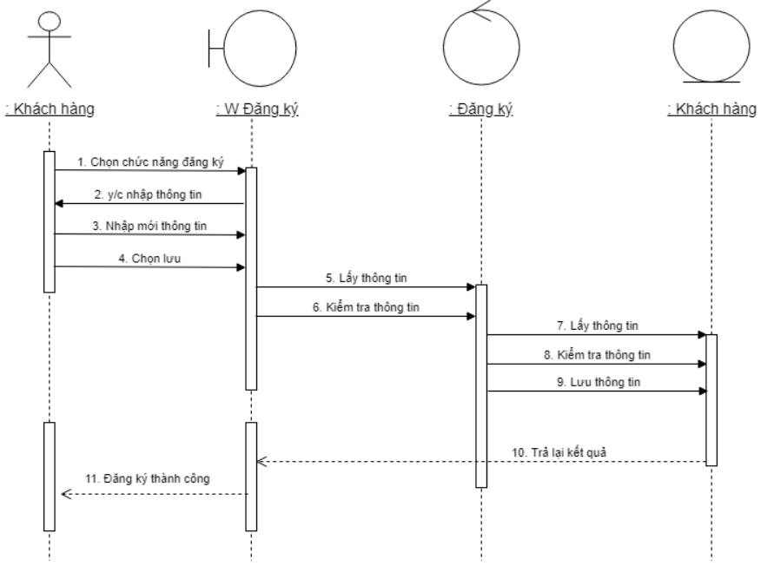

Hình 9. Biều đồ trình tự chức năng đăng ký

### **Biểu đồ trình tự cho chức năng “Đăng nhập”**

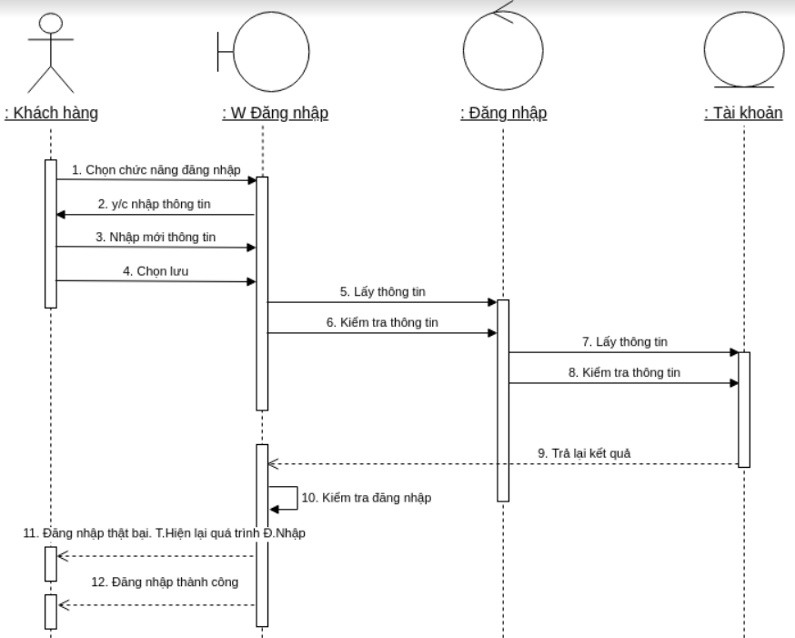

Hình 10. Biều đồ trình tự chức năng đăng nhập

### **Biểu đồ trình tự cho chức năng “Xem thông tin sản phẩm”**

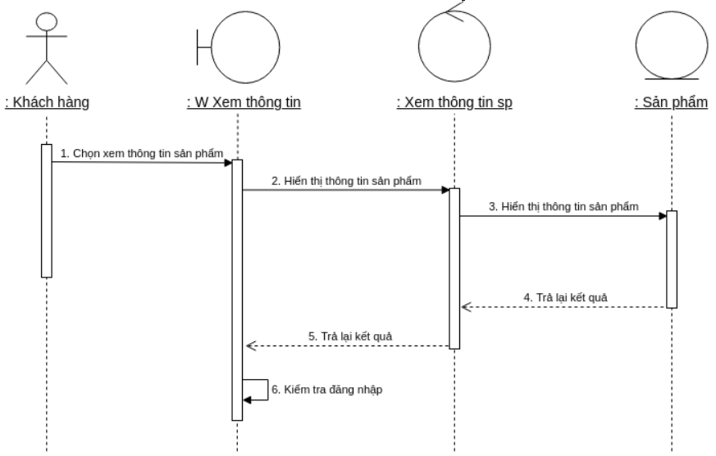

Hình 11. Biểu đồ trình tự chức năng xem thông tin sản phẩm

### **Biểu đồ trình tự cho chức năng “Tìm kiếm”**

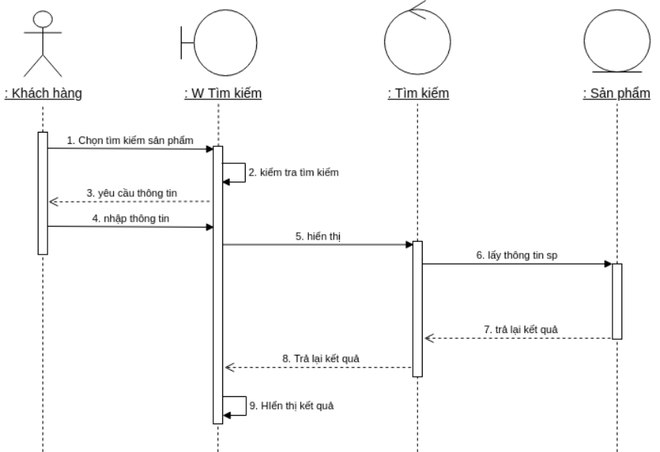

Hình 12. Biểu đồ trình tự chức năng tìm kiếm

### **Biểu đồ trình tự cho chức năng “Đặt hàng”**

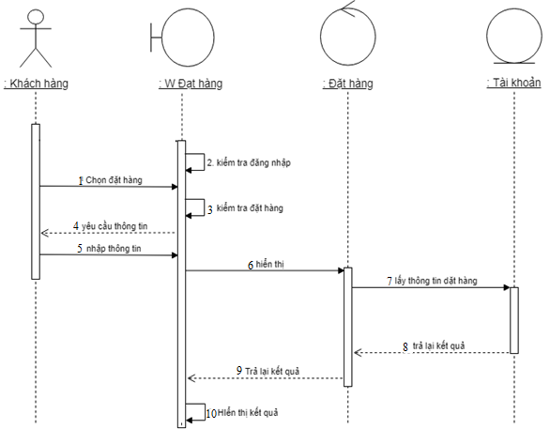

Hình 13. Biểu đồ trình tự chức năng đặt hàng

### **Biểu đồ trình tự cho chức năng “Quản lý giỏ hàng”**

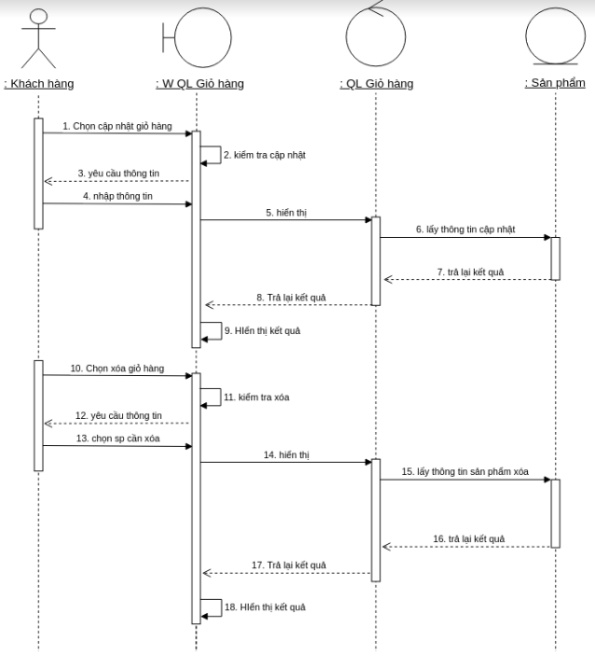

Hình 14. Biểu đồ trình tự chức năng quản lý giỏ hàng

### **Biểu đồ trình tự cho chức năng “Xem đơn hàng”**

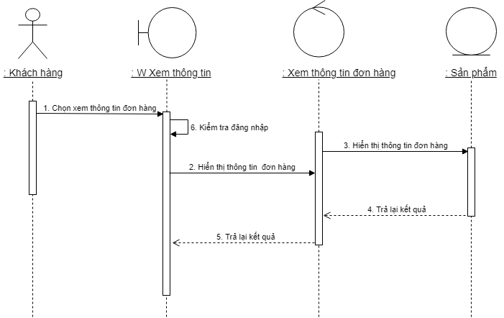

Hình 15. Biểu đồ trình tự chức năng xem đơn hàng

### **Biểu đồ trình tự cho chức năng “Quản lý người dùng”**

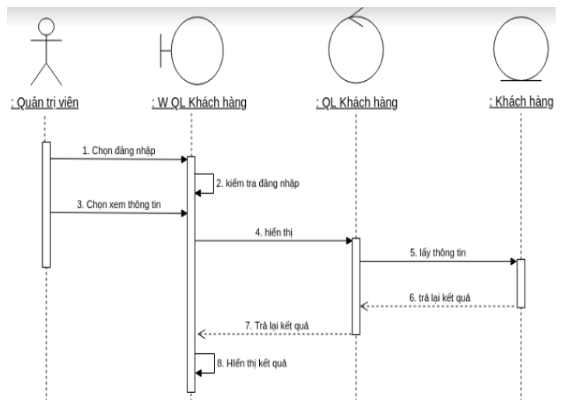

Hình 16. Biểu đồ trình tự chức năng quản lý người dùng

### **Biểu đồ trình tự cho chức năng “Quản lý sản phẩm”**

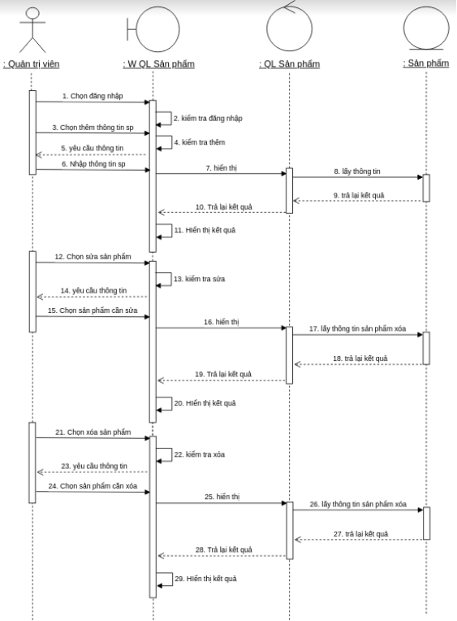

Hình 17. Biểu đồ trình tự chức năng quản lý sản phẩm

### **Biểu đồ trình tự cho chức năng “Quản lý đơn hàng”**

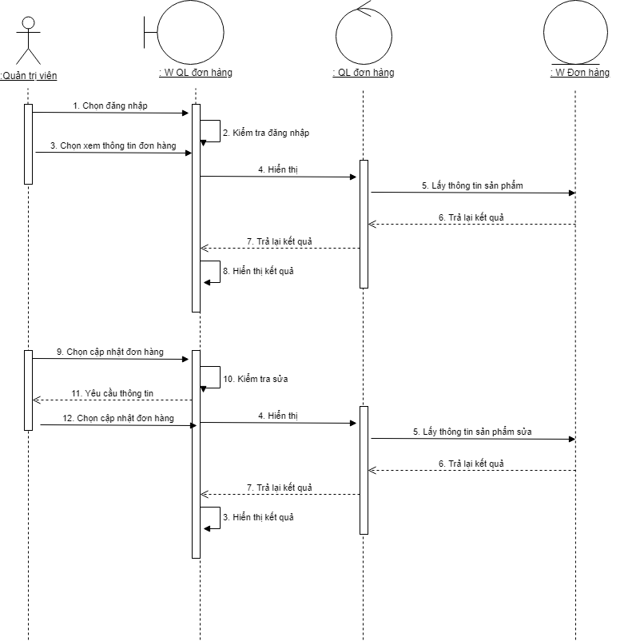

Hình 18. Biểu đồ trình tự chức năng quản lý đơn hàng

## **Sơ đồ thực thể kết hợp**

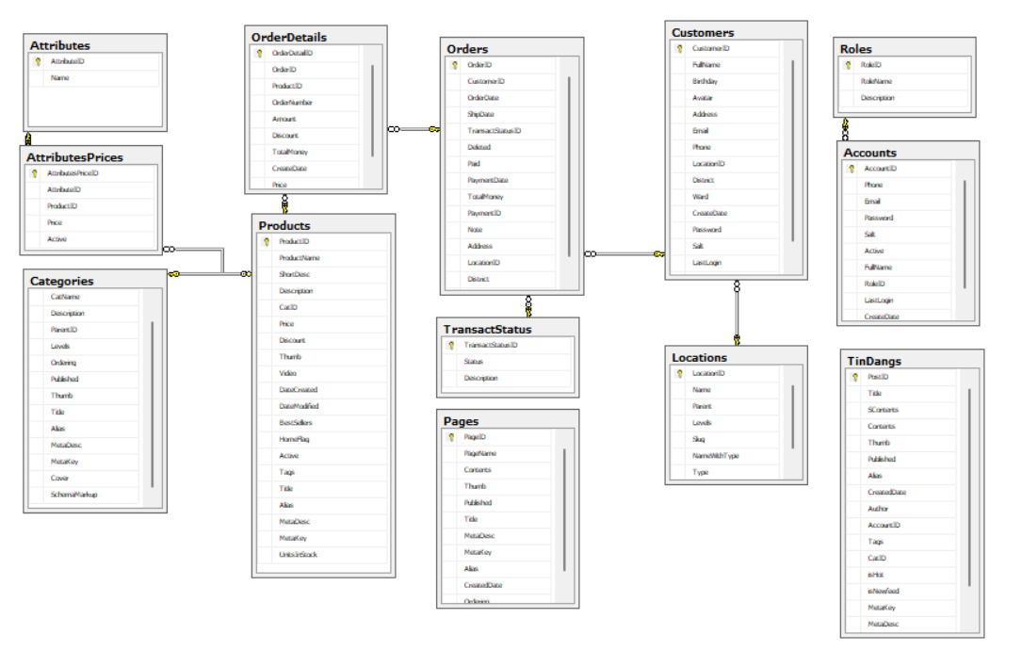

Hình 19. Biểu đồ thực thể kết hợp

## **Thiết kế cơ sở dữ liệu**

**Chi tiết bảng cơ sở dữ liệu:**

* **Blogs (TinDangs)**

Bảng 1: Chi tiết bảng cơ sở dữ liệu Posts

|  |  |  |  |  |  |
| --- | --- | --- | --- | --- | --- |
| STT | Tên thuộc tính | Kiểu | Ràng buộc | PK/FK | Mô tả |
| 1 | ID | Uniqueidentifier | Not Null | PK | Id Bài viết |
| 2 | Title | nvarchar(255) | Not Null |  | Tiêu đề bài viết |
| 3 | SContents | nvarchar(255) | Not null |  | Nội dung ngắn |
| 4 | Contents | nvarchar(MAX) | Not null |  | Nội dung bài viết |
| 5 | Thumb | nvarchar(255) | Not null |  | Ảnh bài viết |
| 6 | Published | bit | Not null |  | Public |
| 7 | Alias | nvarchar(255) | Not null |  | Friendly Url |
| 8 | CreatedDate | Datetime | Not null |  | Ngày tạo |
| 9 | isHot | bit | Not null |  | Bài viết hot |
| 10 | isNewfeed | bit | Not null |  | Bài viết mới |

* **Categories**

Bảng 2: Chi tiết bảng cơ sở dữ liệu Categories

|  |  |  |  |  |  |
| --- | --- | --- | --- | --- | --- |
| STT | Tên thuộc tính | Kiểu | Ràng buộc | PK/FK | Mô tả |
| 1 | CatID | Uniqueidentifier | Not Null | PK | Id danh mục |
| 2 | CatName | Nvachar(255) | Not null |  | Tên danh mục |
| 3 | Description | Nvachar(MAX) | Not Null |  | Mô tả |
| 5 | Levels | Int | Not nul |  | Cấp danh mục |
| 6 | Published | Bit | Not null |  | Public |
| 7 | Thumb | Nvachar(255) | Not null |  | Ảnh |
| 8 | Title | Nvachar(255) | Not null |  | Tiêu đề |
| 9 | Alias | Nvachar(255) | Not null |  | Friendly Url |

* **OrderDetails**

Bảng 3: Chi tiết bảng cơ sở dữ liệu OrderDetails

|  |  |  |  |  |  |
| --- | --- | --- | --- | --- | --- |
| STT | Tên thuộc tính | Kiểu | Ràng buộc | PK/FK | Mô tả |
| 1 | OrderDetailID | Uniqueidentifier | Not Null | PK | Id chi tiết |
| 2 | OrderID | Uniqueidentifier | Not null | FK | Id order |
| 3 | Amount | Int | Not Null |  | Số lượng |
| 4 | Discount | Int | Not null |  | Giảm giá |
| 5 | TotalMoney | Int | Not null |  | Tổng tiền |
| 6 | CreatedDate | Datetime | Not nul |  | Ngày tạo |
| 7 | ProductID | Uniqueidentifier | Not nul | FK | Id sản phẩm |

* **Orders**

Bảng 4: Chi tiết bảng cơ sở dữ liệu Orders

|  |  |  |  |  |  |
| --- | --- | --- | --- | --- | --- |
| STT | Tên thuộc tính | Kiểu | Ràng buộc | PK/FK | Mô tả |
| 1 | OrderID | Uniqueidentifier | Not Null | PK | Id đặt hàng |
| 5 | CustomerID | Uniqueidentifier | Not null | FK | Id khách hàng |
| 6 | OrderDate | Datetime | Not null |  | Ngày đặt |
| 6 | ShipDate | Datetime | Not nul |  | Ngày giao |
| 7 | PaymentDate | Datetime | Not null |  | Ngày thanh toán |
| 8 | Note | nvarchar(MAX) | Not null |  | Ghi chú |
| 9 | Address | nvarchar(MAX) | Not null |  | Địa chỉ |

* **Products**

Bảng 5: Chi tiết bảng cơ sở dữ liệu Products

|  |  |  |  |  |  |
| --- | --- | --- | --- | --- | --- |
| STT | Tên thuộc tính | Kiểu | Ràng buộc | PK/FK | Mô tả |
| 1 | ProductID | uniqueidentifier | Not Null | PK | Id sản phẩm |
| 2 | ProductName | nvarchar(255) | Not null |  | Tên sản phẩm |
| 3 | ShortDesc | nvarchar(255) | Not Null |  | Mô tả ngắn |
| 4 | Description | nvarchar(MAX) | Not Null |  | Mô tả |
| 5 | CatID | uniqueidentifier | Not Null | FK | Id danh mục |
| 6 | Price | int | Not Null |  | Giá bán |
| 7 | Discount | int | Not null |  | Gia giảm |
| 7 | Thumb | nvarchar(255) | Not Null |  | Ảnh |
| 8 | Video | nvarchar(255) | Not Null |  | Video |
| 9 | DateCreated | datetime | Not Null |  | Ngày tạo |
| 10 | DateModified | datetime | Not Null |  | Ngày sửa |
| 11 | BestSellers | bit |  |  | Giảm giá |
| 12 | HomeFlag | bit | Not Null |  | Hiển thị ở trang chủ |
| 13 | Active | bit | Not Null |  | Active |
| 14 | Title | nvarchar(255) | Not Null |  | Tiêu đề |
| 15 | Alias | nvarchar(255) | Not null |  | Friendly Url |
| 16 | MetaDesc | nvarchar(255) | Not Null |  | SEO |
| 17 | MetaKey | nvarchar(255) | Not Null |  | SEO |
| 18 | UnitsInStock | int | Not Null |  | Số lượng kho |

* **Pages**

Bảng 6: Chi tiết bảng cơ sở dữ liệu Pages

|  |  |  |  |  |  |
| --- | --- | --- | --- | --- | --- |
| STT | Tên thuộc tính | Kiểu | Ràng buộc | PK/FK | Mô tả |
| 1 | PageID | Uniqueidentifier | Not Null | PK | Id trang |
| 2 | PageName | nvarchar(255) | Not Null |  | Tên trang |
| 3 | Contents | nvarchar(MAX) | Not null |  | Nội dung |
| 4 | Thumb | nvarchar(255) | Not null |  | Ảnh |
| 5 | Published | bit | Not null |  | Public |
| 6 | Title | nvarchar(255) | Not null |  | Tiêu đề trang |
| 7 | MetaDesc | nvarchar(255) | Not null |  | SEO |
| 8 | MetaKey | Datetime | Not null |  | SEO |
| 9 | Alias | nvarchar(255) | Not null |  | Friendly Url |
| 10 | CreatedDate | Datetime | Not null |  | Ngày tạo |

* **Customers (Account Customers)**

Bảng 7: Chi tiết bảng cơ sở dữ liệu Customers

|  |  |  |  |  |  |
| --- | --- | --- | --- | --- | --- |
| STT | Tên thuộc tính | Kiểu | Ràng buộc | PK/FK | Mô tả |
| 1 | CustomerID | Uniqueidentifier | Not Null | PK | Id tài khoản |
| 2 | FullName | nvarchar(255) | Not null |  | Họ tên |
| 3 | Birthday | datetime | Not Null |  | Ngày sinh |
| 4 | Avatar | nvarchar(255) |  |  | Ảnh đại diện |
| 5 | Address | nvarchar(255) | Not null |  | Địa chỉ |
| 6 | Email | nchar(150) | Not null |  | Email |
| 7 | Phone | varchar(12) | Not null |  | Số điện thoại |
| 8 | LocationID | Uniqueidentifier | Not null | FK | Id vị trí |
| 9 | CreateDate | Datetime | Not null |  | Ngày tạo |
| 10 | Password | nvarchar(50) | Not null |  | Mật khẩu |
| 11 | LastLogin | datetime | Not null |  | Lần cuối login |
| 12 | Active | Bit | Not null |  | Active |

* **Locations**

Bảng 8: Chi tiết bảng cơ sở dữ liệu Locations

|  |  |  |  |  |  |
| --- | --- | --- | --- | --- | --- |
| STT | Tên thuộc tính | Kiểu | Ràng buộc | PK/FK | Mô tả |
| 1 | LocationID | Uniqueidentifier | Not null | PK | Id vị trí |
| 2 | Name | nvarchar(50) | Not null |  | Tên vị trí |
| 3 | Parent | Int |  |  | Parent |
| 4 | Levels | Int |  |  | Cấp bậc |
| 5 | Slug | nvarchar(100) | Not null |  | Friendly Url |

* **Roles**

Bảng 9: Chi tiết bảng cơ sở dữ liệu Roles

|  |  |  |  |  |  |
| --- | --- | --- | --- | --- | --- |
| STT | Tên thuộc tính | Kiểu | Ràng buộc | PK/FK | Mô tả |
| 1 | RoleID | Uniqueidentifier | Not Null | PK | Mã phân quyền |
| 2 | RoleName | nvarchar(50) | Not Null |  | Tên quyền |
| 3 | Description | nvarchar(50) | Not null |  | Mô tả |

* **Accounts (Account Admin)**

Bảng 10: Chi tiết bảng cơ sở dữ liệu Accounts

|  |  |  |  |  |  |
| --- | --- | --- | --- | --- | --- |
| STT | Tên thuộc tính | Kiểu | Ràng buộc | PK/FK | Mô tả |
| 1 | AccountID | Uniqueidentifier | Not Null | PK | Id tài khoản |
| 2 | Phone | varchar(12) | Not null |  | Số điện thoại |
| 3 | Email | nvarchar(50) | Not Null |  | Email |
| 4 | Password | nvarchar(50) | Not nul |  | Mật khẩu |
| 5 | Active | bit | Not null |  | Active |
| 6 | FullName | nvarchar(150) | Not null |  | Họ tên |
| 7 | RoleID | Uniqueidentifier |  | FK | Id quyền |
| 8 | LastLogin | Datetime | Not null |  | Lần cuối login |
| 9 | CreateDate | Datetime | Not null |  | Ngày tạo |

## **Thiết kế giao diện**

* + 1. **Giao diện trang khách hàng**
  1. **Trang chủ**

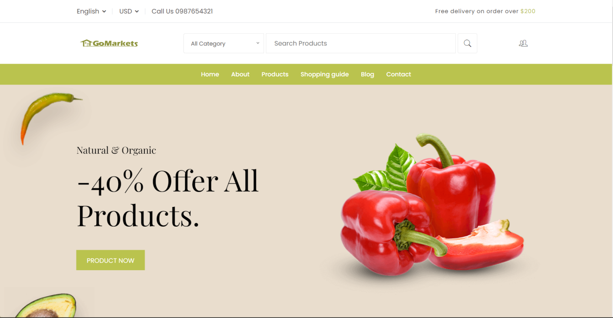

Hình 20. Giao diện trang chủ trang khách hàng

* 1. **Trang giới thiệu**

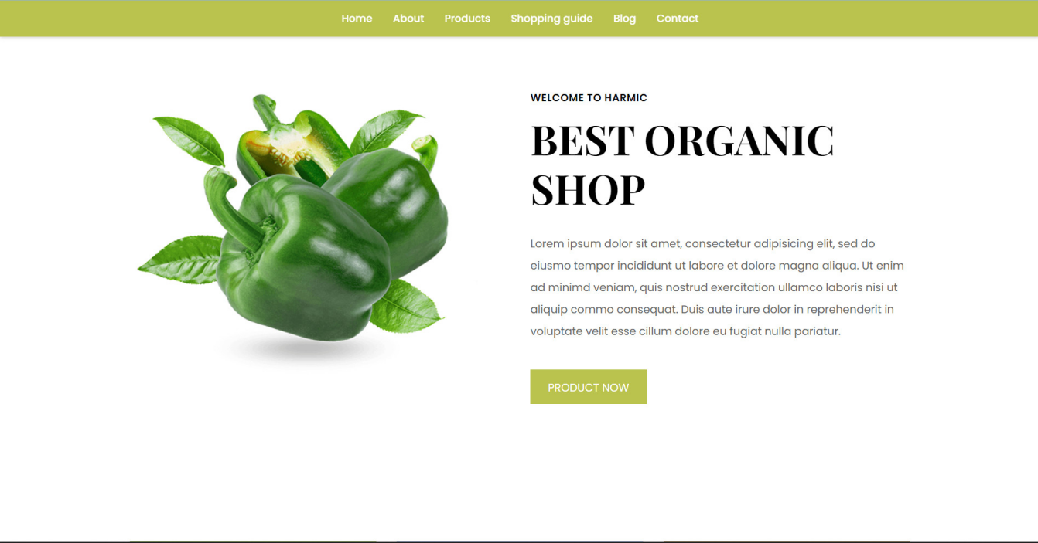

*Hình 21. Giao diện trang giới thiệu*

* 1. **Trang liên hệ**

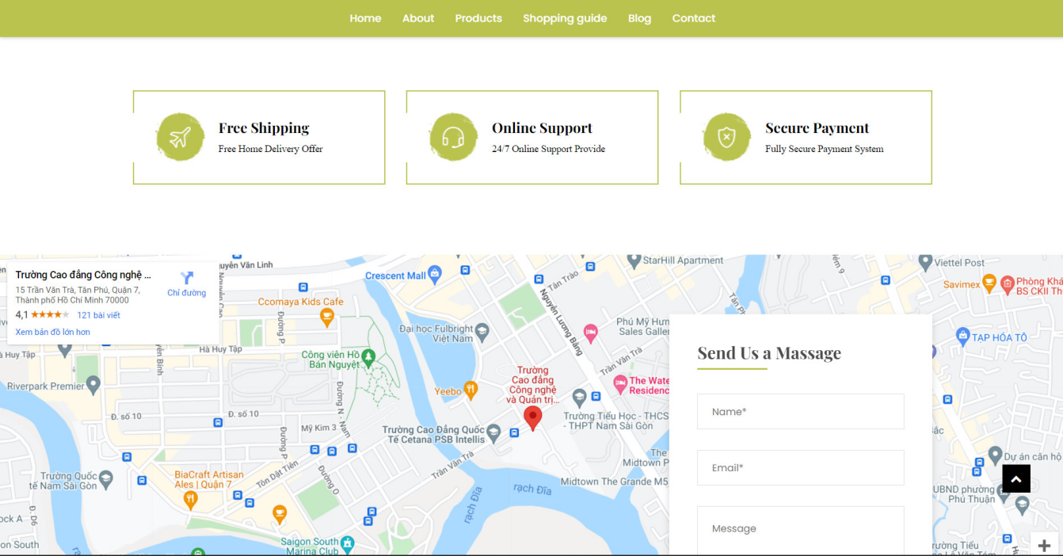

*Hình 22. Giao diện trang liên hệ*

* 1. **Trang đăng ký tài khoản**

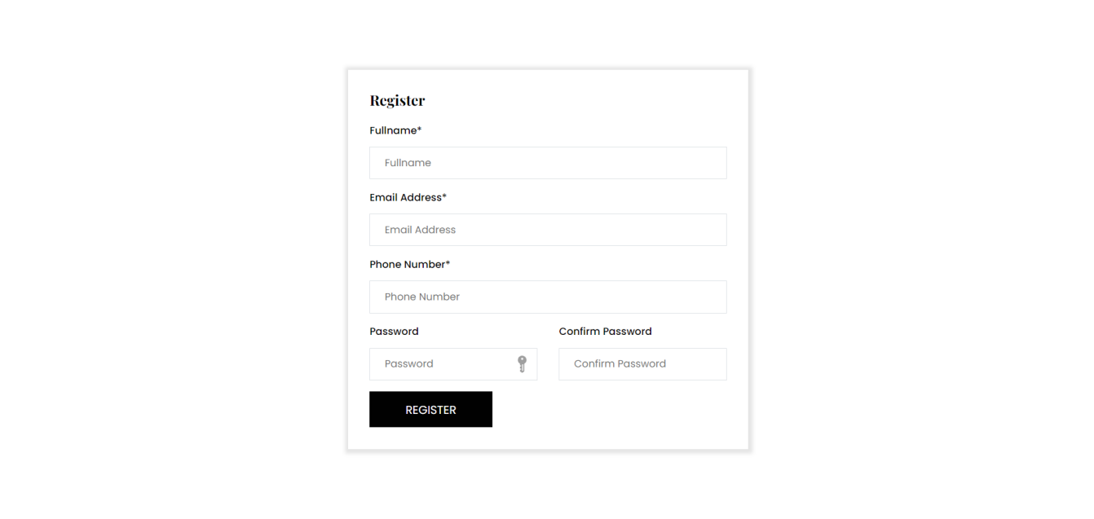

Hình 23. Giao diện trang đăng ký tài khoản

* 1. **Trang đăng nhập**

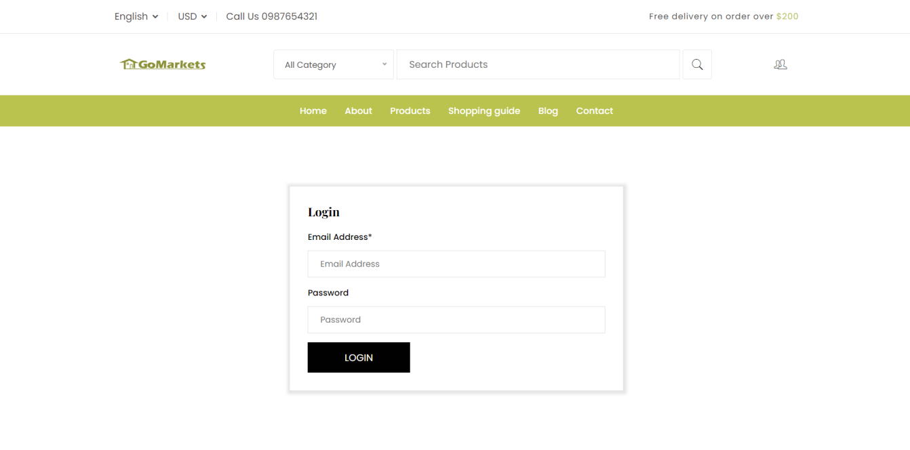

Hình 24. Giao diện trang đăng nhập

* 1. **Trang Blogs**

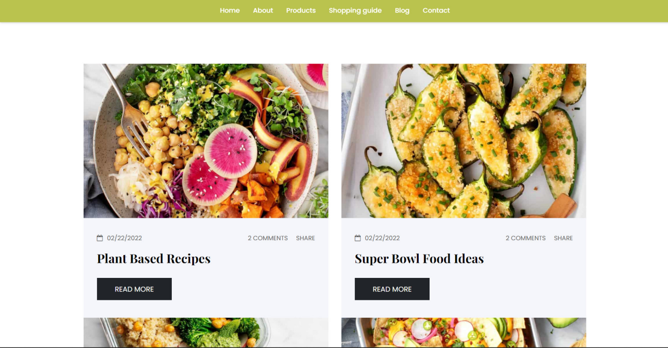

*Hình 25. Giao diện trang Blogs*

* 1. **Trang sản phẩm**

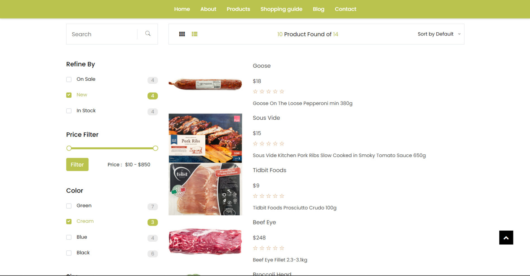

*Hình 26. Giao diện trang sản phẩm*

* 1. **Trang đặt hàng**

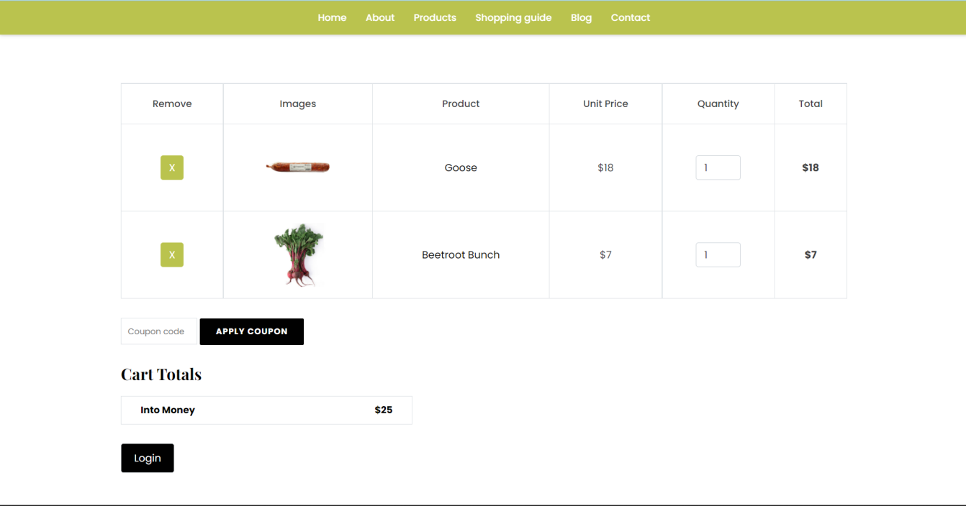

Hình 27. Giao diện trang đặt hàng

* 1. **Trang chi tiết sản phẩm**

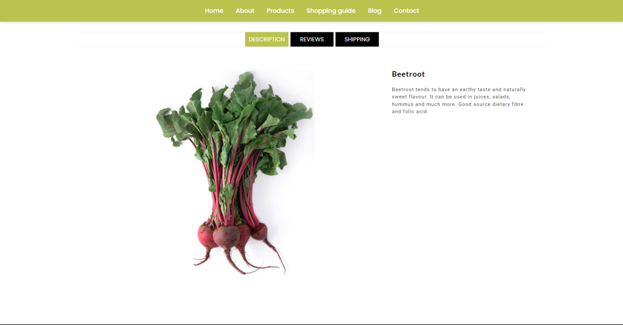

Hình 28. Giao diện trang chi tiết sản phẩm

* + 1. **Giao diện trang admin**
       1. **Trang quản lý người dùng**

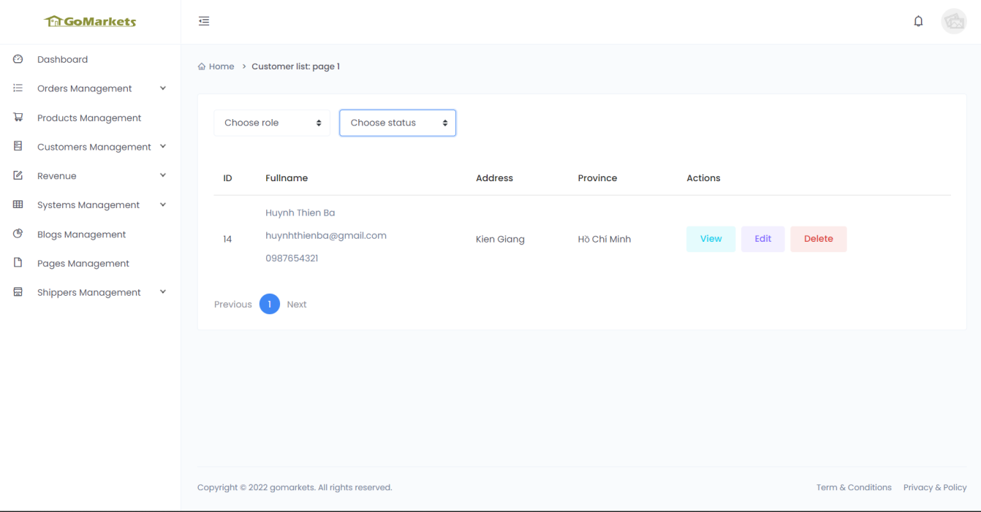

Hình 29. Giao diện trang quản lý người dùng

* + - 1. **Trang quản lí quyền admin**

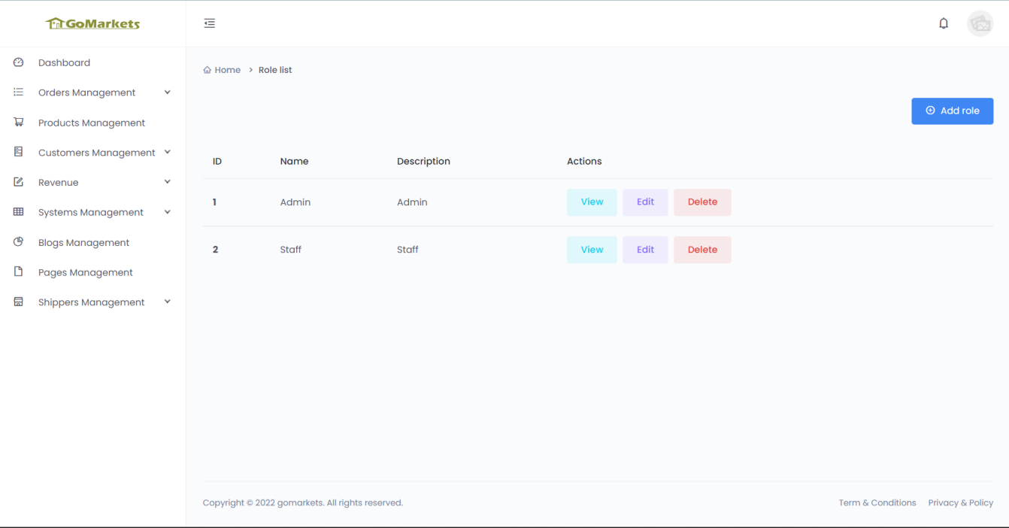

Hình 30. Giao diện quản lí quyền

* + - 1. **Trang quản lý sản phẩm**

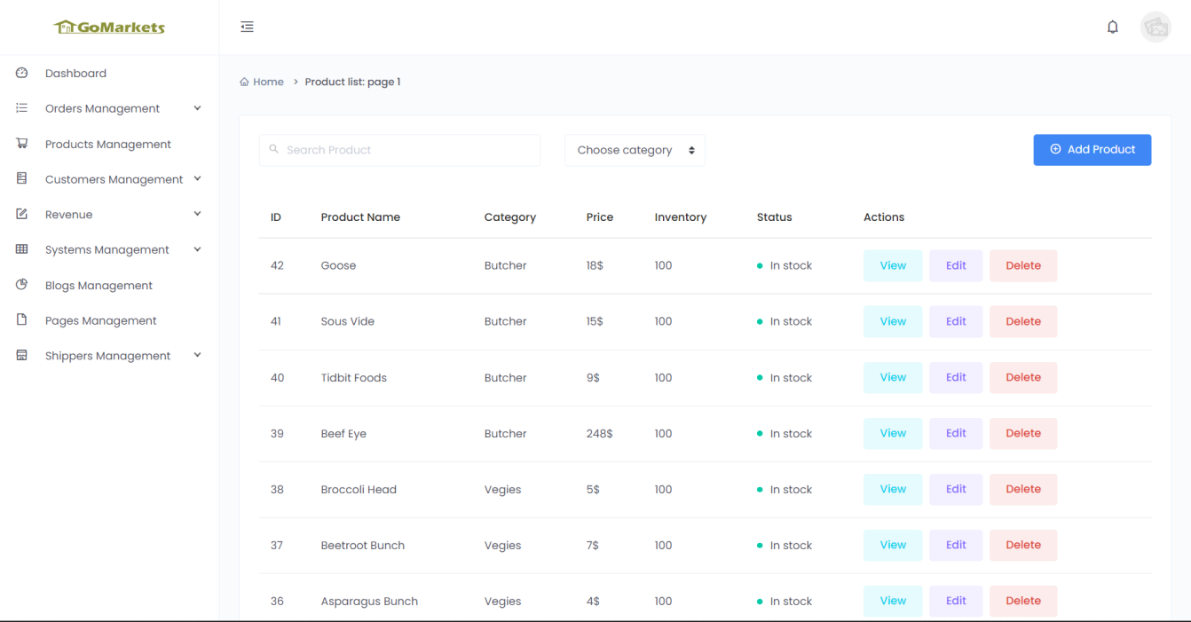

Hình 31. Giao diện trang quản lý sản phẩm

* + - 1. **Trang Quản lý đơn hàng**

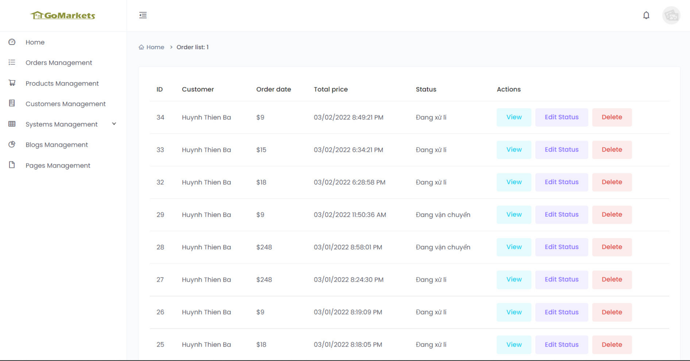

Hình 32. Giao diện trang quản lý đơn hàng

* + - 1. **Trang thêm tin tức**

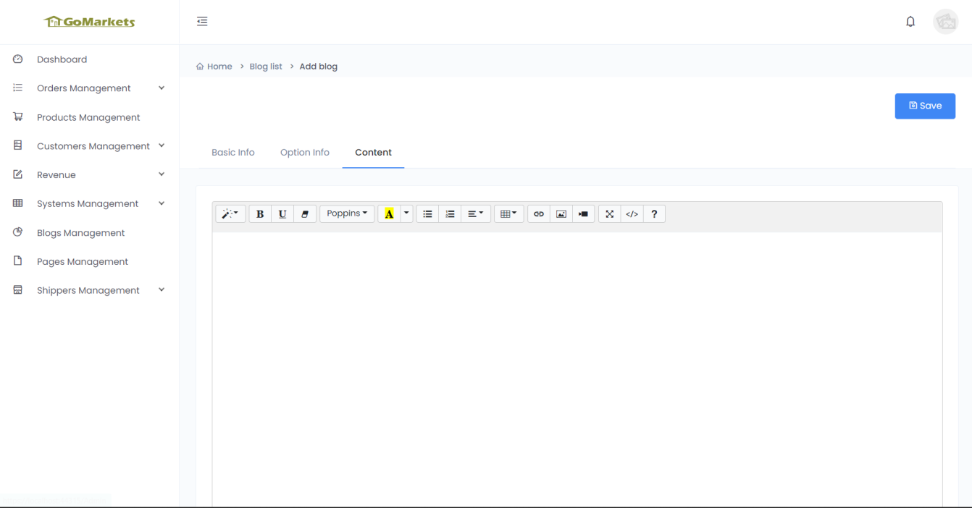

Hình 33. Giao diện trang thêm tin tức

# **KẾT LUẬN CHUNG**

Trong sự phát triển của công nghệ hiện nay, việc phát triển các ứng dụng web với nhiều ngôn ngữ, công nghệ hỗ trợ cho việc phát triển các ứng dụng web như Java web, PHP, NodeJs, ASP.net framework, ASP.net Core, … thì ASP.net core là một lựa chọn cho các công ty về công nghệ cũng như các lập trình viên web với những ưu điểm nổi bật như mã nguồn mở, cộng đồng hỗ trợ rộng lớn,…

Sau quá trình thực hiện đồ án dưới sự hướng dẫn của Ths. Mai Đình Trí, chúng em đã hoàn thành được một số công việc, hạn chế và định hướng cho những việc chúng em chưa hoàn thành như sau:

**Kết quả đạt được:**

* Tìm hiểu và đưa ra được các khái niệm, nguyên lý hoạt động của các nền tảng công nghệ mới hiện nay như ASP.net core, Bootstrap, …
* Phân tích và thiết kế hệ thống cho website bán nông sản.
* Xây dựng được website bán nông sản với một số chức năng như hiển thị thông tin sản phẩm, đặt hàng, xem thông tin sản phẩm, …

**Hạn chế:**

* Website vẫn chưa đáp ứng đủ một số yêu cầu như giao diện thân thiện và lượng truy cập người dùng lớn, …
* Một số chức năng vẫn chưa được xây dựng như thị trường nông sản.
* Một số chức năng đã xây dựng được nhưng vẫn còn hạn chế về mặt xử lý logic.

**Hướng phát triển:**

* Xây dựng thêm các chức năng với đầy đủ tiện ích hỗ trợ người dùng.
* Xây dựng tính năng runtime dữ liệu khi có cập nhật mới các thông tin về sản phẩm để kịp thời thông báo cho người dùng biết những thông tin mới nhất.
* …

# **TÀI LIỆU THAM KHẢO**

[1]. **Xây dựng Web Service dùng API RESTful Service**

<https://duythanhcse.wordpress.com/2015/11/10/bai-68-xay-dung-web-service-dung-api-restful-servicephan-1/>

[2]. Một số tài liệu tham khảo khác.